ПОРТФОЛИО
учителя начальных классов
МБОУ «Марьевская ООШ»
Сакмарского района
Степановой Оксаны
Юрьевны

Марьевка
2014г.
Справка
Дана в том, что Степанова Оксана Юрьевна действительно использует в образовательном процессе современные образовательные технологии и методики: здоровьесберегающие, проектные, игровые, технологию «Портфолио», ИКТ-технологии.

Директор школы _____________ М.Ш.Кастуганова

Справка
Дана в том, что Степанова Оксана Юрьевна действительно использует в образовательном процессе электронные материалы следующих сайтов:
- www.pedsovet.orq – педагогический совет: материалы к урокам, разработки внеклассных мероприятий и т.д.
- www.openklass.ru – сеть творческих учителей: электронные приложения к учебникам, электронные тесты, УМК в электронном виде.
- www.proskolu.ru – презентации и видеоролики к урокам.
- www.vneskolnik.ru – методические разработки часов общения, внеклассных мероприятий.
- www.Mytest.klyksa.net/ – электронные книги, учебники, предметные тесты.
- http://agro-new.ru/ - рассказы о животных, уход за животными.
- http://bio-lnter.net/ - Красная книга, рисунки растений, животных.
- http://atlasprirodirossii.ru/ - электронные карты
- http://ateismy.net/ - электронные справочники, библиотеки.
- http://ahpodarok.ru/ - создание поделок, оригами и т.д.
- http://www.materinstvo.ru/ - беседы к родительским собраниям, часам общения.
- http://wallpampers.ru/ - мультфильмы, детская литература

- http://www.gifpark.ru/ - электронные музеи.
- You Tub – видеоролики, познавательные фильмы.

Директор школы _____________ М.Ш. Кастуганова

ПРИМЕНЕНИЕ СОВРЕМЕННЫХ ОБРАЗОВАТЕЛЬНЫХ ТЕХНОЛОГИЙ В НАЧАЛЬНОЙ ШКОЛЕ

Степанова Оксана Юрьевна,
учитель начальных классов МБОУ "Марьевская ООШ", Оренбургская область, Сакмарский район, с.Марьевка, ул.Петропавловская 25
тел.: 8 9128445470, e-mail: oksanka.stepanova.1970@mail.ru

В Концепции модернизации образования «…модернизация предполагает ориентацию образования не только на усвоение обучающимся определенной суммы знаний, но и на развитие его личности, его познавательных и созидательных способностей. Общеобразовательная школа должна формировать целостную систему универсальных знаний, умений, навыков, а также опыт самостоятельной деятельности и личной ответственности обучающихся, то есть ключевые компетенции, определяющие современное качество содержания образования».
От меня, как от современного учителя, требуется не только дать детям образование в виде системы знаний-умений-навыков, но я должна всемерно развивать познавательные и творческие возможности учеников, воспитывать личность.
Следовательно, мне необходимо изменить атмосферу занятий, учебное содержание, методику преподавания. А в методике, в первую очередь, следует изменить часть, отвечающую за введение нового материала: ученики должны открывать знания, а не получать их в готовом виде.
Придя в 1 класс в 2011-2012 учебном году, я приступила к обучению, используя традиционный подход. Передо мной стояла задача – не только научить, но и изучить:
- уровень знаний учащихся по предметам
- уровень мотивации учащихся класса
- психологическую комфортность в классном коллективе
- медицинские карты учащихся, выявить знания о здоровье
- изучить семьи.
Исходя их вышесказанного целью моей работы стало: развитие личности школьника, его творческих способностей, интереса к учению, формирование желания и умения учиться; освоение системы знаний, умений и навыков, опыта осуществления разнообразных видов деятельности; охрана и укрепление физического и психического здоровья детей.
Задачи:
- добиться усвоения программного материала в полном объеме каждым ребенком.
- развивать у учащихся подвижность и способность самостоятельного мышления, учить рассуждать, мыслить
- сохранить здоровье школьников на период обучения в начальных классах
- развивать психологическую, личностную, психофизиологическую и психосоматическую сферы личности ребенка, формируя способность к саморазвитию и сохранению здоровья собственными силами.
Традиционные методы обучения ориентированы на средний уровень готовности учащихся и в новых условиях не дают достаточно высокого результата. Поэтому я стала внедрять в свою практику инновационные технологии, которые способствуют формированию у детей ключевых компетенций, способствующих успешности учеников в современном обществе.
В поисках решения проблемы я использую в своей педагогической деятельности личностно-ориентированный подход в обучении, который реализую через внедрение здоровьесберегающего подхода, компетентностно – ориентированного обучения, информационно-коммкуникативных, игровых технологий, педагогику сотрудничества, развивающего обучения.

Сочетание элементов современных образовательных технологий
в структуре урока
№ п/п | Этап урока | Варианты использования образовательных технологий | Методы и приёмы
1 | Актуализация знаний | Игровые технологии | - Создание игровой ситуации
 |  | Педагогика сотрудничества | -Совместная деятельность  - Эвристическая беседа
 |  | Здоровьесберегающий подход | -Психофизическая тренировка (элементы аутотренинга, настрой на урок)  - Психогимнастика  -Алгоритмическая разминка
2 | Сообщение темы и целей урока | Проблемное обучение | Создание проблемной ситуации
 |  | Педагогика сотрудничества | - Работа в группах, парах  - Эвристическая беседа
 |  | Информационно-коммуникативные технологии | Представление наглядного материала (презентация, работа с интерактивной доской)
3 | Работа по теме урока | Индивидуальный и дифференцированный подход | Индивидуальная, групповая работа. Работа в парах ()
 |  | Гуманно-личностная технология | создание ситуации успеха
 |  | Компетентностно- ориентированное обучение | Исследовательская работа в парах
 |  | Информационно-коммуникативные технологии | Знакомство с новым материалом на ПК  - разноуровневые задания на ПК
 |  | Развивающее обучение | Задания на развитие общеинтеллектуальные умений – сравнения, мышления, конкретизации, обобщения
 |  | Игровые технологии | Игровая ситуация
 |  | Проблемное обучение | Создание проблемной ситуации
4 | Физкультминутка | Здоровьесберегающий подход | Гимнастика для тела, слуха, глаз; танцевально-ритмические паузы (под музыку); точечный массаж, дыхательная гимнастика; упражнения на релаксацию
5 | Индивидуальная (самостоятельная) работа | Индивидуальный и дифференцированный подход | -разноуровневые задания
 |  | Информационно-коммуникативные технологии | -Тестирование на ПК  -разноуровневые задания на ПК
6 | Подведение итогов урока. | Педагогика сотрудничества | - коллективный вывод  - подведение итогов в паре (сравнение)
 |  | Гуманно-личностная технология | - создание ситуации успеха
7 | Рефлексия | Гуманно-личностная технология | - создание ситуации успеха
 |  | Здоровьесберегающий подход | Тренинг «Я смог…что не получилось?»

Здоровьесберегающие технологии применяются мной как в урочной деятельности, так и во внеклассной работе. На мой взгляд, формирование ответственного отношения к своему здоровью – необходимое условие успешности современного человека. Здоровье сберегающий подход прослеживается на всех этапах моего урока, поскольку предусматривает чёткое чередование видов деятельности.
В уроки, внеклассные мероприятия по предмету включаю гимнастику, гимнастику для слуха, танцевально-ритмические паузы (под музыку), физкультминутки, двигательно-речевые упражнения, точечный массаж и самомассаж, оздоровительные игры на переменах, упражнения на релаксацию,

дыхательную гимнастику, беседы с медсестрой на темы «Чистота – залог здоровья», «Полезные продукты», «Уроки здоровья и безопасности».
Выбираю физкультминутку в зависимости от преобладающей деятельности на уроке: Если преобладающий вид деятельности письмо, то использую упражнения для снятия общего или локального утомления, упражнения для кистей рук; если чтение - гимнастику для глаз; слушание, говорение - гимнастику для слуха, дыхательную гимнастику.
Считаю, что здоровье – это состояние полного физического, психического и социального благополучия, а не просто отсутствие болезней или физических дефектов. Поэтому в своей практике укрепляю психическое здоровье учащихся, используя:
1. Методы предупреждения и коррекции психоэмоционального напряжения у детей
2. Аутогенную тренировку (самовнушение)
3. Занимательный аутотренинг (опора на вариант занимательного аутотренинга "Игры - обучение, тренинг, досуг" В. В. Петрусинского.) - (индивидуально или в парах, групповой игровой треннинг с элементами соревнования) («Полет на космическом корабле», «Смешинка»)
4. Упражнение на снятие нервного напряжения у детей
5. Упражнения на развитие эмоциональной сферы
6. Метод "хохочущих" фотографий (автор – психолог Алексей Чалый)
Моя задача - не преподносить готовые знания ученику, а компетентностно организовать самостоятельный познавательный процесс. Именно поэтому считаю необходимым использовать в своей педагогической практике технологии, реализующие компетентностно-ориентированное обучение, обеспечивающие вовлечение каждого учащегося в активный познавательный процесс. Данный подход используются мной на уроках и во внеклассной работе по предмету.

Формы урока личностно-ориентированной направленности и методы, используемые внутри данной технологии.
Методы. | Формы урока.
• Проблемный метод  • Индивидуальный и дифференцированный подход в обучении  • Работа в группах, парах  • Работа с портфолио | • Урок - дискуссия  • Урок - игра  • Урок - КВН  • Урок - беседа  • Урок - экскурсия  • Интегрированный урок  • Урок – концерт  • Урок – спектакль  • Урок - размышление

Проблемное обучение использую на этапах сообщения темы и целей урока и самостоятельной работы учащихся. Создаю проблемную ситуацию на уроке – удивление, затруднение.
Пример. Урок русского языка. На доске написано слово «мухоловка». Нужно выделить в слове корень. Возникают различные мнения. На основе словообразовательного анализа дети приходят к новому способу выделения корня
(в сложных словах).
Пример. Урок математики. Мальчик записывал математические выражения к заданиям: 1) к 2 прибавь 5 и помножь на 3; 2) к 2 прибавь 5, помноженное на 3. У него получились вот такие записи: 2+5*3=21
2+5*3=17. Найди ошибку в записях.
Верный вариант: (2+5)*3=2, 2+5*3=17
В настоящее время большую популярность приобретает образовательная технология “Портфолио”. Использование технологии «Портфолио» позволяет проследить индивидуальный прогресс ученика, помогает ему осознать свои сильные и слабые стороны, позволяет судить не только об учебных, но и о творческих и коммуникативных достижениях. Портфолио моих учеников состоит из двух обязательных частей, в которых фиксируются результаты деятельности ученика в различных областях.

1 часть. Учебная деятельность.
Включает в себя:
• результаты обучения ученика по четвертям и за год;
• отметки об участии в предметных олимпиадах, учебно-исследовательских конференциях, интеллектуальном марафоне, всероссийских играх “Русский медвежонок”, “Кенгуру”, конкурсах сочинений и т.п.
• самооценку школьника своей учебной деятельности.
2 часть. Участие в делах класса и школы.
Включает в себя:
• результаты творческой деятельности учащихся в разных областях;
• отметку о посещении факультативов, кружков, секций;
• спортивные достижения учащихся;
• оценку выполнения общественных поручений, дежурства по классу и школе.
Кроме двух обязательных частей в портфолио входит раздел (по желанию учеников) «Достижения», куда помещаются грамоты, благодарности и т.п.
Использую информационно-коммуникативные технологии на уроках, во внеурочной и внеклассной деятельности:
➢ Многие уроки провожу с использованием компьютерных презентаций, интерактивной доски, особенно те, которые требуют наглядного представления материала – окружающий мир «Путешествие по Москве», русский язык «Состав слова», литературное чтение «творчество С. Есенина». Учитывая, что основным видом деятельности детей семи-девяти лет является игра, предлагаю решить примеры - откроешь картинку, вставишь правильно все буквы - продвинешь ближе к цели сказочного героя. Таким образом, в процессе игры у ребенка возникает положительная мотивация усвоения знаний.
➢ Применяю обучающие программы «Весёлые уроки. Математика», «Весёлые уроки. Русский язык».
➢ Использую программы для демонстрации наглядного материала «Занимательные задания», «Занимательный окружающий мир», «Энциклопедия».
➢ Учитывая разный уровень подготовки школьников, различия в развитии памяти, мышления, внимания использую разноуровневые задания на ПК. Учащиеся с высоким уровнем мыслительной деятельности при помощи компьютера знакомятся с новым материалом, получая новые сведения или углубляя свои знания, выполняя упражнения повышенной сложности. Учащиеся с заниженным уровнем мыслительной деятельности могут работать с компьютером в индивидуальном темпе, не замедляя продвижения класса по программе. Дети, пропустившие занятия, могут ликвидировать пробелы в своих знаниях на отдельных этапах урока либо во внеурочное время.
➢ Применяю на уроке компьютерные тесты и диагностические комплексы, что позволяет мне за короткое время получать объективную картину уровня усвоения изучаемого материала и своевременно его скорректировать.
Применяю игровые технологии на уроках. Игра — это естественная для ребенка и гуманная форма обучения. Обучая посредством игры, мы учим детей не так, как нам, взрослым, удобно дать учебный материал, а как детям удобно и естественно его взять.
Игровая деятельность используется мной в следующих случаях:
• Для освоения понятия, темы и даже раздела учебного предмета (урок-игра «Путешествие по стране Знаний», урок – спектакль «Народные праздники»);
• В качестве урока (занятия) или его части (введения, объяснения, закрепления, упражнения, контроля) (игры, игровые элементы)- игры «в слова», игры «со словами», «Дополни слово», «Перевёрнутые слова», «Соедини половинки слов».

Например: «Перевернутые слова»
Ребенку предлагается набор слов, в которых буквы перепутаны местами. Необходимо восстановить нормальный порядок слов. Пример: МАИЗ - ЗИМА.
В сложных случаях буквы, являющиеся в окончательном варианте первыми, подчеркиваются. Пример: НЯНААВ — ВАННАЯ.
Технологии внеклассной работы (метод коллективных творческих дел).
Свою работу как учителя строю, творчески применяя опыт коллег, работающих по различным учебным методическим программам. Применяю на уроках педагогику сотрудничества, гуманно-личностную технологию
Ш.А. Амонашвили.
В своей педагогической деятельности использую разнообразные формы организации учебного занятия (коллективные, групповые, индивидуальные, парные). Для выявления индивидуальных способностей применяю методы педагогической диагностики. Постоянно отслеживаю знания, умения, навыки каждого учащегося с целью своевременной помощи и развития способностей. Совместно с детьми провожу рефлексию, учу оценивать свою деятельность и деятельность одноклассников.
По моему мнению, процесс обучения детей должен сочетаться с процессом воспитания, так как безнравственная и бездуховная личность, вооружённая знаниями, опасна для общества.
Результатом использования современных образовательных технологий считаю:
- Стабильно высокое качество знаний по предметам (70-75%), которые я преподаю, 100%-ный уровень обученности учащихся в классе, где работаю.

- Результаты диагностики мотивационной сферы учащихся показывают преобладание учебно-познавательных мотивов над узколичностными.
- Учащиеся моего класса систематически участвуют в Окружных и Всероссийских предметных олимпиадах и занимают призовые места

Проектные технологии

Актуальность данной технологии особенно возрастает на современном этапе, когда результатом образовательного процесса становится не определенная сумма знаний сама по себе, а умение применить полученные знания в различных жизненных ситуациях, т.е. их надпредметный характер. Технология проектного обучения определяется построением образовательного процесса на активной основе, деятельности каждого ученика, его интересов и потребностей. Данная технология реализуется через систему учебно-познавательных методов и приемов, направленную на практическое или теоретическое освоения (познание) действительности учащимися посредством выявления и решения существующих противоречий.
Целевые ориентации
Создание условий, при которых учащиеся:
самостоятельно и охотно приобретают недостающие знания из разных источников;
учатся пользоваться приобретенными знаниями для решения познавательных и практических задач;
приобретают коммуникативные умения, работая в различных группах;
развивают у себя исследовательские умения (умения выявления проблем, сбора информации, наблюдения, проведения эксперимента, анализа, построения гипотез, обобщения).
Особенности образовательного процесса:
интегрированный характер образовательного процесса определяется необходимостью в интеграции знаний по различным учебным предметам при решении определенной проблемы;
интегрированные и внеурочные формы работы определяются интегрированным характером и сроками выполнения проекта;
индивидуальный подход в определении заданий для каждого учащегося определяется, исходя из интересов каждого ребенка, уровня его возможностей;
образовательный процесс строится не в логике учебного предмета, а в логике деятельности, имеющей личностный смысл для ученика, что повышает его мотивацию к учению;
индивидуальный темп работы над проектом обеспечивает выход каждого ученика на свой уровень развития;
глубокое, осознанное усвоение базовых знаний обеспечивается за счет универсального их использования в разных ситуациях;
необходимость в приобретении новых знаний возникает в процессе работы над решением поставленной проблемы.
Проекты могут быть различными по содержанию:
монопредметные – выполняются в рамках учебного материала по одному предмету;
межпредметные – интегрируют содержание нескольких учебных предметов (наиболее целесообразны в начальной школе);
надпредметные - выполняются в рамках определенного факультатива или спецкурса.
По уровню усвоения учебного материала выделяют:
текущие – в процессе работы над проектом происходит уточнение, расширение, приобретение новых знаний, необходимых для решения поставленной проблемы;
итоговые проекты – по результатам оценивается уровень освоения учащимися определенного учебного материала;
По формам организации:
индивидуальные – выполняются одним учащимся (целесообразно использовать при организации работы с одаренными детьми);
групповые – выполняются скоординированной группой учащихся.
По срокам выполнения:
краткосрочные – обычно выполняются в рамках одного предмета или нескольких уроков по определенной теме (2-6 часов);
среднесрочные – носят интегрированный характер, могут объединять несколько учебных тем по различным предметам (12-15 часов);
долгосрочные – требующие значительного времени для поиска материала и его анализа, срок выполнения (более 15 часов).
По результату выполнения проекта выделяется два аспекта:
практический – непосредственно представляет реальную, практическую часть проекта, которая представлена конкретным продуктом деятельности (поделкой, плакатом, спектаклем и т. д.);
педагогический – приобретение коммуникативных, исследовательских умений, развитие положительной мотивации к учебной деятельности, развитие личностных качеств, усвоение базовых и дополнительных знаний.
Современные исследователи определяют основные требования к использованию метода проектов в начальной школе(Миронова И. 2004).:
Наличие значимой в исследовательском и творческом плане проблемы (задачи), требующее интегративного знания, поиска ее решения.
Практическая и познавательная значимость для участников результатов проекта.
Возможность самостоятельной деятельности учащихся, доступность тематики, содержания и средств реализации проекта.
Возможность выдвижения разных гипотез, существования разных мнений и точек зрения.
Краткосрочный урок-проект по теме: «Разнообразный мир птиц» выглядит на последнем этапе как презентация выполненных работ учащимися. Представлю подробнее сначала все этапы.
Этап первый - уточняю информацию, обсуждаем задание, принимаем общее решение по теме, формирую творческие группы. Отбираю возможные темы: «Разнообразие птиц», «Птицы нашего двора», «Необычные птицы планеты» и предлагаю их учащимся. Выбор темы осуществляется заранее с применением медиаобъектов КМ.
Этап второй - планирование – анализ проблемы, определение задач, средств реализации проекта, выбор критериев оценки результатов, распределение ролей в группе, формулировка вопросов, на которые нужно ответить (внешний вид птицы, место обитания, способы питания, другие особенности), разработка заданий для творческих групп ( подобрать материал из энциклопедий, словарей, создать картинку птицы) , отбор литературы. Группы вырабатывают план действий (собирают информацию), осуществляют постановку конкретных задач, определяют средства реализации проекта, уточняют источники информации, распределяют роли в группе. Разрабатываю задания, вопросы для поисковой деятельности ( где обитает?, как выглядит?, чем необычна?, какую пользу приносит?), подбираю литературу, принимаю участие в обсуждении вариантов по реализации проекта. Дети готовят сообщение, учитель подбирает медиаобъекты в «КМ».
Третий этап - принятие решения – сбор и уточнение информации, обсуждение различных гипотез, выбор оптимального варианта, уточнение плана деятельности. Работают с информацией, выдвигают и осуществляют отбор гипотез, выполняют исследование, корректируют план деятельности. Я консультирую, координирую работу учащихся, стимулирую их деятельность.
Четвертый этап - выполнение проекта. Работают над проектом и его оформлением (необходимо выполнить рисунок или подобрать картинку, подготовить пересказ сообщения, здесь осуществляется знакомство с особенностями работы медиаобъектов КМ-школы и составление презентаций). Консультирую, координирую работу учащихся, стимулирую их деятельность.
Этап пятый - оценка результатов – оценка выполнения проекта: поставленных целей, достигнутых результатов, анализ причин, недостатков. Обсуждают полученные результаты, исправляют возможные недочеты, формулируют выводы. Наблюдаю за деятельностью учащихся, принимаю участие в обсуждении.
Шестой этап - презентация – защита проекта. Докладывают о результатах совместной работы. Организую экспертизу (в качестве экспертов были приглашены 5-классники). Критерии: умение пересказать, аккуратность выполнения рисунка, умение ответить на дополнительные вопросы.
Вот некоторые слайды из получившейся презентации. Дети готовили для слайдов, как картинки, так и текстовый материал.
Я выполняла оформление презентации.

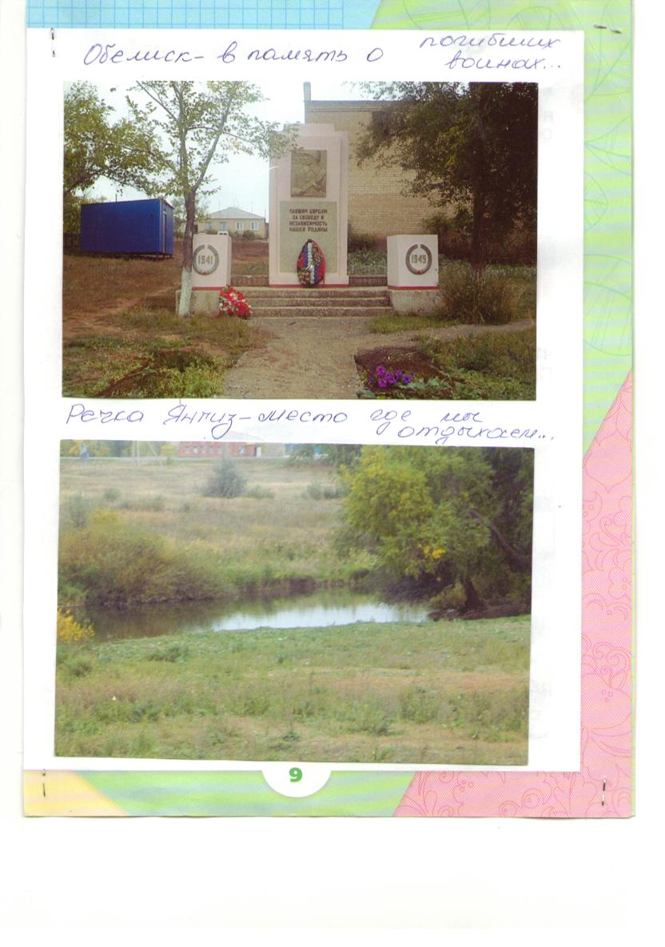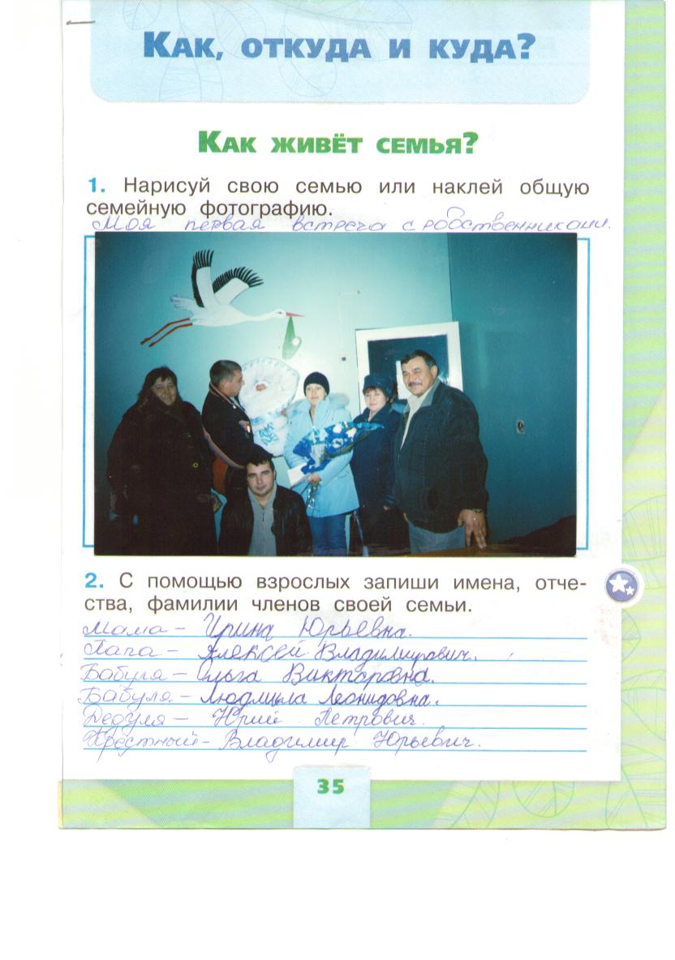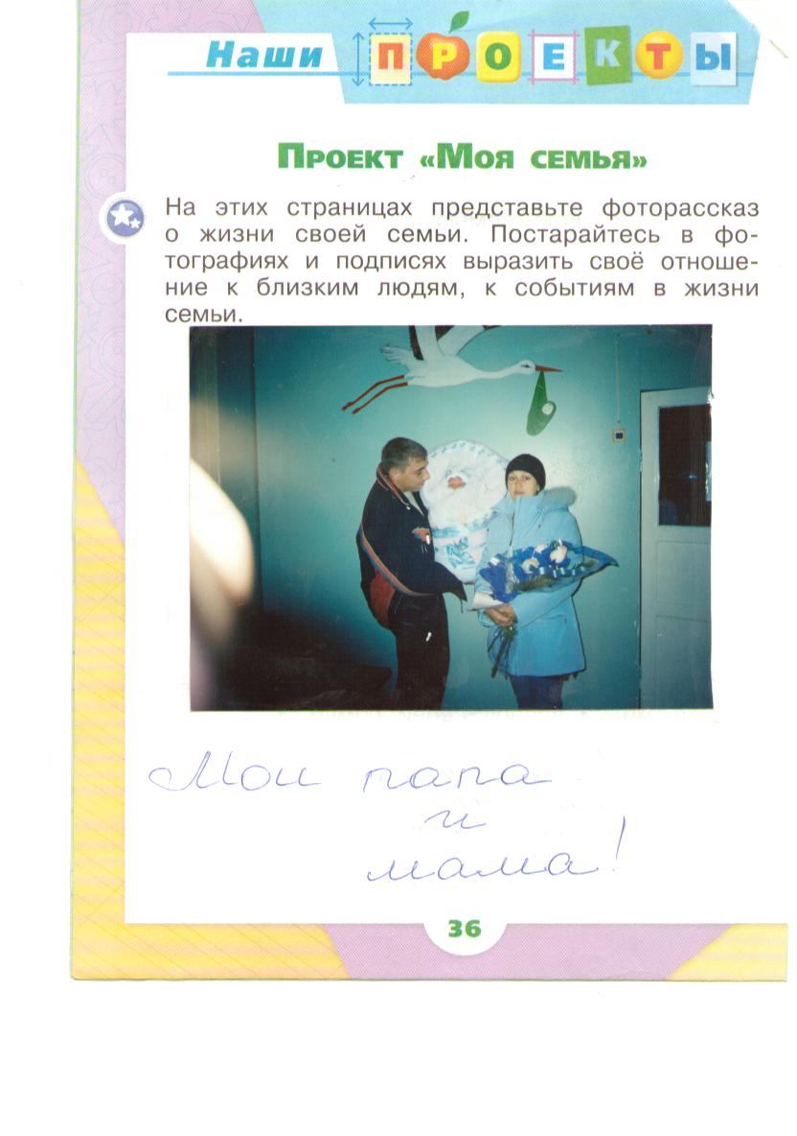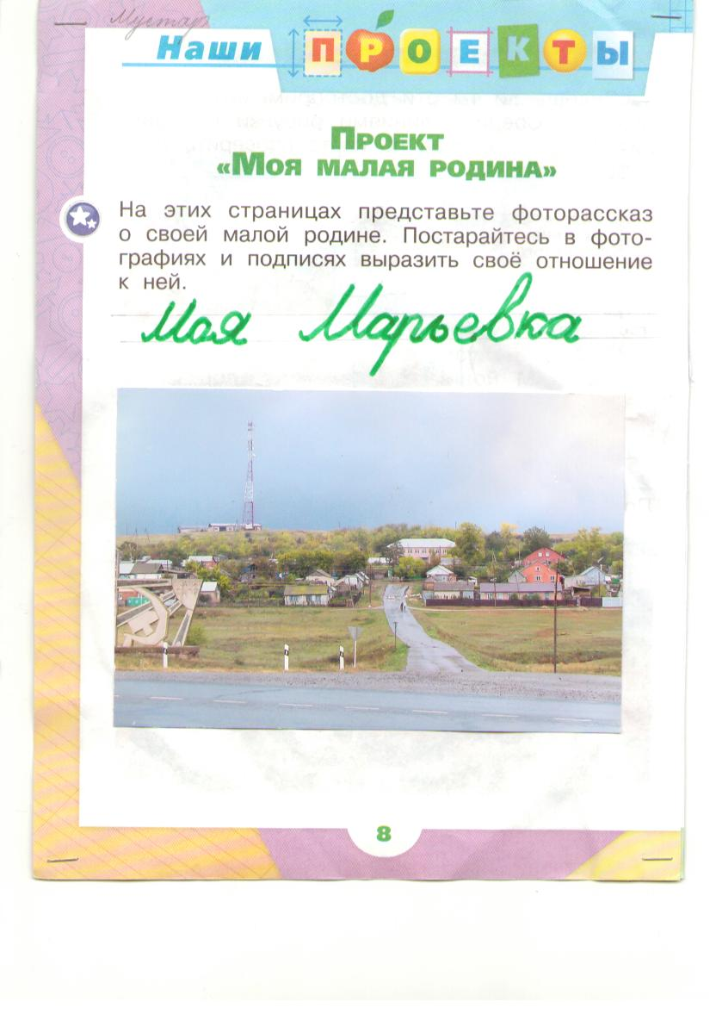

Марьевская основная образовательная школа

тайна происхождения имени мансур

Выполнил ученик 3 класса
Мустафин Мансур

Оренбург, 2014

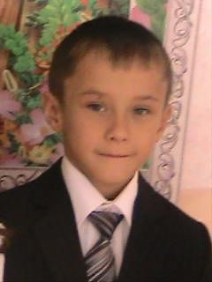
Мансур - (араб.) Поддерживаемый (Богом), несущий победу "Победитель".
Ребенок, которого зовут Мансур, отличается покладистым, спокойным характером. Как правило, он получает хорошее воспитание и умеет вести себя в обществе, знает, что такое этикет. Что бы ни делал обладатель этого имени, он медлителен и нетороплив, а так же очень терпелив. Его не назовешь легким на подъем; он частенько ленится. Попытаться в чем-то его переубедить невероятно сложно, поскольку этот человек с детских лет упрям, но в то же время относится ко всем очень доброжелательно.
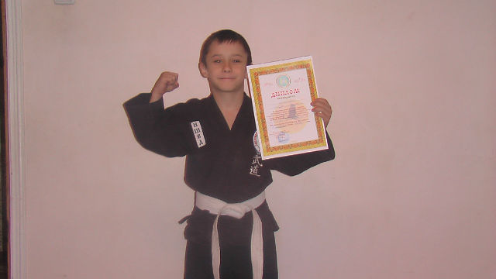
В нумерологии значение имени Мансур определяется числом 7, которое говорит о том, что его обладателю следует обратить свое внимание на мир науки, философии, религии и искусства. Однако успех в выбранной сфере Мансура будет поджидать в том случае, если он сможет анализировать результаты, которые были получены ранее – это убережет его от ошибок в будущем. Такой подход особенно важен, поскольку Мансур не слишком любит просить советов и помощи у окружающих людей. Во многом это обусловлено его природной гордостью и упрямством. Свое мнение Мансур считает единственно правильным и предпочитает набивать шишки самостоятельно, учитывая только свой опыт. Но близкие люди всегда могут рассчитывать на помощь со стороны Мансура. Он же может дать дельный совет при необходимости. Мансур обладает способностью понимать психологию человека. Неудивительно, что у него отлично развиты лидерские качества, и он может стать достаточно успешным руководителем. Также Мансур может найти себя в области преподавания, философии, военного дела. Но если он решает заняться коммерцией или бизнесом, возможно, ему потребуется помощь со стороны более опытных и знающих людей. Мансур обладает большим количеством талантов, которые следует развивать. И родители могут помочь в этом Мансуру. Например, в детстве его можно водить в разнообразные кружки – тогда Мансур сможет понять, в каком направлении ему захочется развиваться. Нужно отметить, что время от времени ему может потребоваться уединение – в одиночестве Мансур ищет вдохновение и отдыхает от напряженной деятельности. В детстве Мансур очень уравновешенный и уверенный в себе. С ним всегда можно договориться. Он очень скромен и отличается прекрасными манерами, из-за чего Мансура очень любят женщины, и в личной жизни у него, как правило, проблем нет. Иногда Мансур отличается медлительностью и является тяжелым на подъем. Действительно, по своей натуре Мансур не способен на выдающиеся и спонтанные поступки – он любит, когда в его жизни все просчитано и расписано. Переубедить Мансура в чем-либо очень сложно – он всегда считает, что его мнение является единственно правильным, хотя это и не всегда так. В споре предпочитает яростно отстаивать свою точку зрения и совершенно не слушать своего собеседника.
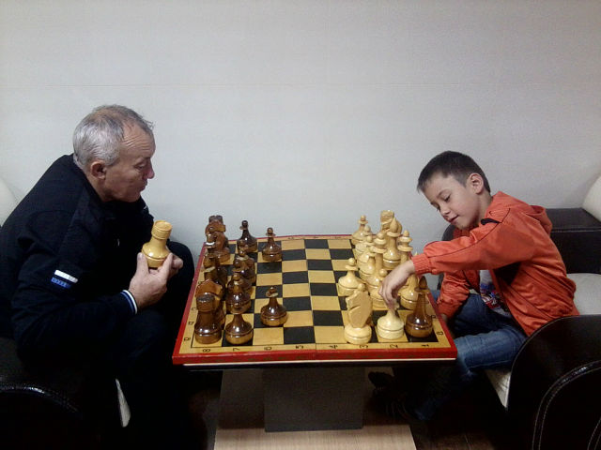
Интересно, что значение имени Мансур можно определить, анализируя время года, в которое родился его обладатель. Например, если Мансур празднует день рождения зимой, то является очень обидчивым и ранимым. Какой-то комментарий может запросто истолковать неправильно и рассердиться. В некоторых ситуациях не побрезгует и ложью, если нужно будет достигнуть поставленной цели. Может быть ленивым и безынициативным, если не заинтересован в порученном задании. Мансур, родившийся зимой, всегда опрятен и любит порядок. Всегда имеет цели или идеи, которые стремится реализовать любой ценой.
Выдающиеся личности с именем МАНСУР
Мансу́рМустафа́евичИса́ев — российский дзюдоист, заслуженный мастер спорта, олимпийский чемпион 2012 года в весовой категории до 73 кг.
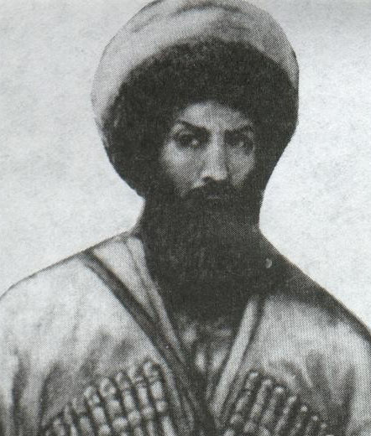
Шейх Мансур, Ушурма — военный, религиозный и политический лидер кавказских горцев в конце XVIII века. Один из видных деятелей Кавказской войны 1785—1791 годов.

Мустафин Мансур Халиуллович – мой дедушка. Участник Великой Отечественной Войны, получил много медалей за храбрость, отвагу и смелость. Уважаемый и почитаемый человек.

Игровые технологии

Возможные формы организации игры на уроках окружающего мира в начальной школе
Игры, применяемые на уроках окружающего мира, многогранны и разнообразны. Можно выделить пять основных групп:
- настольные игры
- дидактические игры
- подвижные игры
- деловые игры
- интеллектуальные игры
1. Настольные игры: ребусы, кроссворды, чайнворды и т.д. Особенность настольной игры - наличие игрового правила, в котором внутренне заключена игровая задача. Решение игровой задачи делает игру стремящейся к определенному результату. Важнейшей чертой настольной игры является занимательность, поэтому дети с удовольствием принимают в них участие. Настольная игра развивает воображение, сообразительность и наблюдательность. В нем присутствует элемент соревнования (кто быстрее, кто больше назовет, кто правильнее и т.д.). В результате дети учатся быстро и логично рассуждать. В процессе игры школьники получают знания, испытывая при этом удовольствие. Настольная игра - одно из средств развития способностей учащихся, расширения их кругозора. Настольные игры проводят как индивидуально, так и в ходе групповой, коллективной работы. Они дают возможность дифференцированно подойти к оценке знаний и способностей учащихся.
В качестве материала для настольных игр используют плотную бумагу, картон, иллюстрации, детские кубики и т.д. Во многих школах настольные игры изготавливают на уроках труда, занятиях кружка.
Кроссворды и ребусы, как разновидность настольных игр, могут быть выполнены на школьной доске, листе ватмана или на отдельных карточках, служащих раздаточным материалом. Их можно использовать на интегрированных уроках, обобщающих, проверки знаний. Эти игровые моменты могут быть как одним из этапов урока (например, проверки домашнего задания и др.), так и связующим звеном, своеобразным способом переключения с одного вида деятельности на другой. Тематика различна.
а) Кроссворд (словопересечение). Делается такой подбор слов, что при их пересечении можно было прочитать слово другого значения.

I.
 |  |  |  | 1 | Л
 |  |  |  |  | 2 И
 |  |  |  |  | 3 С
 |  | 4 |  |  | Т
 |  |  |  |  | 5 О
 |  |  | 6 |  | П
7 |  |  |  |  | А
 |  |  |  |  | 8 Д

¹ Клен ² Ива ³ Смородина ⁴ Лиственница ⁵ Орешник ⁶ Липа
⁷ Береза ⁸ Дуб (Под номерами рисунки)
Задание: Рассмотри рисунки. С каких деревьев и кустарников опали листья? Впиши их названия соответственно цифрам.

II. Тема: «Строение растений».
По горизонтали: 1. Эта часть растет вниз, находится в почве. 2. Эти части растут на стеблях, при их помощи растения питаются и дышат. 3. Эта часть образуется на стебле, из него развивается плод.
По вертикали: 4. Эта часть образуется из цветка, в нем развиваются семена. 5. Эта часть растет вверх, по нему проходят питательные вещества и вода. 6. Они находятся в плодах, ими растения размножаются.
 | 4 |  | 5
1
 |  |  | 2 |  | 6
 |  |  | 3

Задание: Впишите в кроссворд названия частей растений соответственно цифрам.

III. Тема: «Круговорот воды в природе».
 |  |  |  |  |  |  |  |  | 4
 |  |  |  |  |  |  | 3
1
 |  |  |  |  | 2
К | Р | У | Г | О | В | О | Р | О | Т

1,2,3 - состояние воды, 4 - условие, при котором вода бывает в различных состояниях.

IV. Тема: «Растения и животные леса».
 |  |  | 1 Е |  | 12
 |  |  | 2 Л
 |  | 3 С
 | 4 П
 |  |  | 5 И
 |  |  | 6 Б
 | 7 К
 | 8 О
 | 9 Р
 | 10 А
11 О

- Лиственное растение, может быть и деревом и кустарником, растет по берегам рек, называют «плакучая».
- Лиственное дерево, ствол которого имеет белую кору.
- Лиственное дерево, листья из пяти лопастей, похожих на раскрытую ладошку, из древесины изготавливают музыкальные инструменты.
- Лиственное дерево - пионер, первым заселяет свободные открытые пространства.
- Лиственное дерево, имеет плоды, которые висят целыми гроздьями. Плоды красного цвета, ими зимой питаются дрозды, снегири.
- Лиственный кустарник, плоды которого «стреляют», растет в скверах, парках.
- Лиственное дерево, зацветает весной до распускания листьев. Осенью листья, вплоть до опадения, остаются зелеными.
Задание: Разгадайте кроссворд. Если вы правильно назовете растения, то под цифрой 12 прочтете название дерева, которое имеет прочную древесину, не поддающуюся гниению.
б) Ребус - это игра, в которой зашифрованы слова, фраза или целые высказывания. Чтобы составить и прочитать ребус, нужно знать определенные правила. Учить детей разгадывать ребус надо от простого к сложному, объясняя правила разгадывания.
в) Чайнворд - образует цепочку наименований предметов, растений или животных, которые зашифрованы начальными буквами или цифрами с вопросами к ним. Бывают случаи, когда кроссворд составлен в чайнворде.
2. Дидактические игры природного содержания.
Важным средством активизации познавательной деятельности младших школьников, развития их самостоятельности и мышления являются дидактические игры. Эти игры проводятся во время прогулок, экскурсий и на уроке для обобщения знаний о конкретных объектах и явлениях природы, формирования конкретных элементарных понятий о природе.
Проведение дидактической игры имеет некоторые особенности. Прежде всего, это касается темпа игры. Замедленный или излишне быстрый темп снижает интерес к игре, быстро утомляет детей.
а) Словесная дидактическая игра, сопровождаемая подачей мяча от учителя к ребенку, очень нравится детям. Учитель, бросая мяч, задает вопрос, у ребенка должен быть готов ответ на поставленный вопрос. Он должен быть кратким, что ускоряет темп, сокращает ожидание детей, желающих принять участие в игре.
Напряженная умственная деятельность, произвольность внимания быстро утомляют детей. Поэтому длительность словесных дидактических игр должна быть 8-10 минут, но и в это время необходимы паузы, которые снимают у детей умственное напряжение.
Начинать проводить игры лучше с небольшой группы детей. По мере усвоения содержания и правил игры количество играющих увеличивается.
При проведении словесных игр дети стоят полукругом, учитель напротив них. Перед проведением игры учитель объясняет правила: отвечает тот, кому брошен мяч, нужно ответить и одновременно бросить мяч обратно, нельзя ронять и задерживать мяч.
б) Топографический диктант. Под диктовку учителя учащиеся в тетради, а одни из них на классной доске вычерчивают план пути (текст составляет учитель, используя изученные условные знаки плана).
в) Топографическое письмо. По заданию учителя учащиеся записывают составленный ими сообща текст, в котором характеризуют разные участки окружающей местности, и вместо объектов (болото, овраг и т.д.) в соответствующих местах письма рисуют условные топографические знаки.
г) Определение природных зон по иллюстрациям. По заданию учителя учащиеся подбирают иллюстрации, открытки по природным зонам, кратко характеризуют растительный и животный мир.
Описание читают на уроке и определяют, какая это природная зона.
3. Подвижные игры.
Современная практика обучения и воспитания детей младшего школьного возраста располагает довольно разнообразным игровым материалом, заполняющим досуг детей и направленным на переключение ребенка от одного вида деятельности к другому. Однако учителя ощущают нехватку методического материала по подвижным играм. Проведение подвижных речевых игр не требует специальной подготовки. Их можно проводить как в закрытом помещении, так и на открытой площадке.
а) Перед разучиванием игры педагог прочитывает детям стихотворение, объясняет значение некоторых слов. Игры не требуют сложного оформления. Можно использовать лишь детали костюмов.
б) Сюжетная игра. Учащиеся выполняют определенные роли, проигрывают определенный сценарий, диалог. Например, диалог от имени животных и растений. Такие диалоги можно легко найти в книгах В. Бианки, Е. Чарушина. Сюжетная игра не занимает много времени, дети с интересом и вниманием следят и участвуют в ней. Форма игры может быть массовой. Например, при изучении темы «Полезные ископаемые», учащиеся выступают в роли геологов, которые путешествуют по родному краю и открывают различные полезные ископаемые. Нужно назвать их свойства, применение, условный знак, показать на карте месторождение данного полезного ископаемого.
в) Можно использовать игры экологического характера, когда дети выступают в роли экологов, директоров предприятий, решающих экологические проблемы.
Такие игры способствуют углублению, закреплению учебного материала, позволяют установить взаимосвязи в природе. Активизация учащихся достигается интересным сюжетом игры, личным участием детей.
4. Деловые игры.
Часто в урок окружающего мира вводят деловую игру. Примером таких являются игры-путешествия. Они, как и сюжетные игры, способствуют углублению, закреплению учебного материала, позволяют устанавливать взаимосвязи в природе. Активизация учащихся так же достигается интересным сюжетом игры, личным участием детей, их устными сообщениями, переживаниями.
Например, при изучении и знакомстве с крупными реками России учащимся можно предложить такие ситуации: 1) Один из вас капитан, другой - штурман. Надо выбрать маршрут плавания по Волге, поставить цель экспедиции, рассказать о природе тех мест, где вы побывали.
После изучения темы «Природные зоны» можно предложить следующую ситуацию, для повторения изученного ранее: 2) Вы едете в оленьей упряжке по тундре. Опишите ваши наблюдения.
- Представьте, что вы во время сбора грибов в лесной полосе заблудились. Однако помните, что надо идти на север. Компаса у вас нет, небо покрыто облаками. На пути вы встретили муравейник. Не подскажет ли он, как найти направление на север.
Деловая игра развивает у детей фантазию, но фантазию реальную, основанную на приобретенных знаниях, учит рассуждать, сравнивать, доказывать, рассказывать.
5. Интеллектуальные игры.
Еще большую активность у учащихся можно наблюдать при использовании специальных интеллектуальных игр, которые по своему механизму требуют от учащихся активной познавательной деятельности. Классические примеры таких игр широко известны: шашки, шахматы и т.д. К этой категории относятся и так называемые задачи «на сообразительность» - шарады, головоломки, вызывающие большой интерес. Интерес определяется исключительно потребностью человеческого ума в упражнении. Интерес игры обычно заключает в себе проблему, этим и объясняется их привлекательность для учащихся. К ним можно отнести широко известные задачи-загадки.
Отгадывание загадок младшими школьниками можно рассматривать как процесс творческий, а саму загадку - как творческую задачу. Целенаправленное развитие интеллектуальных способностей детей к творчеству предлагает знание педагогом механизмов построения загадок, поскольку характер умственных операций, которые предстоит совершить отгадывающему, определяется типом построения логической задачи, способом шифровки загадочного предмета, явления в ней.
1) загадки, в которых дается описание предмета или явления путем перечисления признаков.

- Назовите-ка, ребятки,
Месяц в этой вотзагадке:
Дни его - всех дней короче,
Всех ночей длиннее ночи. (Декабрь)
- Я из крошки-бочки вылез,
Корешки пустил и вырос,
Стал высок я и могуч,
Не боюсь ни гроз, ни туч.
Я кормлю свиней и белок -
Ничего, что плод мой мелок. (Дуб)
- Хочет - прямо полетит,
Хочет - в воздухе висит,
Камнем падает с высот
И в полях поет, поет. (Жаворонок)
- Он высокий и пятнистый
С длинной-длинной шеей,
И питается он листьями -
Листьями деревьев. (Жираф)

2) Загадки, где описание предлагает краткую характеристику предмета или явления.

- Длинное ухо,
Комочек пуха,
Прыгает ловко,
Любит морковку. (Заяц)
- Он качалка и кровать,
Хорошо на нем лежать.
Он в саду или в лесу.
Покачает на весу. (Гамак)

3. На спинке иголки
Длинные и колкие,
А свернется он в клубок,
Нет ни головы, ни ног. (Еж)
4) В описании загадки использованы метафоры.

1. Много рук, а нога одна. (Дерево)
2. Что за птицы пролетают?
По семерке в каждой стае
Вереницею летят,
Не воротятся назад.
(Дни недели)
3. Он по-рабочему одет -
Удобно, просто, ловко.
На нем малиновый берет
И пестрая спецовка. (Дятел)

- Загадки, в которых представлено описание не самого предмета или явления, а буквенного (слогового) состава слова, его обозначающего:
а) шарады - задачи, в которых нужно разгадать задуманное слово, состоящее из нескольких частей. Каждая часть является самостоятельным словом. Для отгадывания шарады сначала даются признаки отдельных слов, частей, а потом дается слово, объединенное в одно целое, которое нужно отгадать. Шарада всегда отгадывается по частям, это облегчает отгадывание в целом.

- Виноград (вино - напиток, град - местожительство)
- Начало деревом зовется,
Конец - читатели мои. Здесь, в книге, целое найдется, И в каждой строчке ведь они. (Буквы)
- Начало - нота,
Потом - оленя украшенье, А вместе – место Оживленного движенья. (Дорога)
- Две ноты, две буквы, Все вместе - игра, В которую любит Играть детвора. (Домино)
б) логогриф - род загадки, в которой задуманное слово получает различное значение от перестановки или выбрасывания букв.

- Без 1 буквы - река,
Без 2-х - местоимение,
Без 3-х - предлог. (Крона - Рона, она, на)

- Вам известно или нет,
Есть такой на свете цвет.
Если ноту уберете,
В лес сосновый попадете. (Бордо - бор)
- Я - синоним к слову бык
И известен всем,
Но прибавь мне букву К,
И я козляток съем.
(Вол - волк)
- Я глубока и полноводна,
И вся страна гордится мной.
А впереди ты И прибавишь -
И стану птицей я лесной.
в) метаграммы - задача, основанная на последовательном изменении в слове одной или нескольких букв. Это наиболее легкий вид загадок, так как достаточно по приводящим признакам отгадать слово с одной из указанных букв, чтобы легко определить и все остальные слова.
- СБ - мучительной бываю, СМ- одежду пожираю, СР - актеру я нужна,
СС - для повара важна. (Боль - моль - роль - соль)
- С буквы 4 для вас я
Друг, приятель.
А стоит 4 сменить на Г, Как перед вами встанет неприятель. (Врач - враг)
- С буквой Д вперед шагаю
От зари и до зари. С П торчу, затем - не знаю. С Т я людям помогаю Даже в самый сильный зной. С Л всегда и всем мешаю, Не дружите вы со мной. (День - пень - тень - лень)
г) анаграмма - это если от какого-то слова в результате перестановки в нем букв образовано другое слово, которое имеет уже другой смысл. Дополнять или отбрасывать буквы не разрешается.

Дорога - (города) Баян - (баня) Банка - (кабан) Вобла - (обвал) Вижу зверей - (живу резвей) Камыш - (мышка) Корма - (комар) Коршун - (шнурок) Ложа - (жало) Мать - (тьма) Масло - (смола) Мошкара - (ромашка) Метрика - (материк) Насос - (сосна) Просо - (опрос) Подвода - (водопад) Палки - капли - лапки - липки – пилка Приток - портик – тропик Пион – пони Рост - (сорт, торс, трос) Росинка - (соринка) Сел - (лес) Шпала - (лапша)

- Рассказ-загадка - в данном случае о природе, ответ на которую может быть получен, если дети уяснили для себя определенные связи и закономерности природы.
Давая детям такие загадки, учитель ставит их в ситуацию, когда они должны использовать разные приемы умственной деятельности (сравнения, аналогию рассмотрения явлений с разных сторон, поиск путей решения и др.). Это стимулирует развитие самостоятельного мышления, гибкости ума. Пробные игры требуют употребления различных лексикограмматических структур, следовательно, они развивают речь детей и совершенствуют умение рассказывать четко и образно.

Акробаты.
- На зеленом лугу они прыгают и веселятся.
Оттолкнутся пружинистыми нохками и падают. Хоть куда упади - не страшно: везде листики, травинки - мягкие перинки.
Прыгают как акробаты: прыг-скок, прыг-скок. Сто былинок - сто перинок, всякая травинка мягче, чем перинка: прыг-скок, прыг-скок.
(Кузнечики)(А. Гумбасов «Телеграмма») (Изд. «Малыш», 1985)
- Живут они на болотах, в старых прудах, по берегам лесных рек. Они не строят себе домик: лето проводят в воде и на кочках, а на зиму глубоко зарываются в ил. (Лягушки)
Кроме того, все игры можно разделить на 2 большие группы:
- Игры, разрабатываемые учителем. Некоторые учителя вносят элемент игры в опорные сигналы, графические конспекты. После разработки игры учитель предлагает ее детям. На этом этапе от учителя требуется терпение, такт, умелое руководство игрой.
- Игры, составленные учащимися под руководством учителя. При этом проявляется большая творческая активность. Создание игр имеет большое воспитательное значение, так как в ходе работы учащиеся должны проявить творчество, трудолюбие, изобретательность.

Предложенная методическая модель использования игрой технологии на уроках окружающего мира составляет открытую систему, так как она может быть дополнена разработанными играми по дидактической линии «Человек и общество».
Рекомендации по проведению отдельных этапов игры на уроках окружающего мира
Игры развивающего характера эффективны в использовании в учебной и внеурочной деятельности в начальной школе. Игру можно считать выполняющей свои функции на уроке в том случае, если она обеспечивает:
- Не только освоение ребенком конкретных учебных умений, но и воспитание у школьника умения учиться;
- Осознание школьником своих занятий в классе не как игры в школу, а как учение; ребенок должен сознательно прийти к учебной ориентации на овладение способами учебных действий.
Понимая, какие функции должна выполнять игра в школьном обучении, учитель может проверить, удачно ли он использовал игру на уроке в том или ином конкретном случае.
Игра способствует свободному развитию личности ребенка в целом, обогащает его внутренний мир, определяет направление его интересов (личностные и метапредметные результаты).
Для выяснения влияния игр и игровых ситуаций на качество знаний учащихся разработана конкретная методика использования игр в учебном процессе.
Была использована разработка многоплановой сюжетно-ролевой игры – игры-путешествия. Данную игру можно использовать в различных возрастных группах (в рамках начальной школы), создавая реальные условия повышения эффективности работы учителей начальных классов и удобства младшим школьникам для восприятия необходимого дидактического материала.
Сюжетно-ролевая игра-путешествие развивающего характера, содержащая план путешествия в рамках урока обобщения по окружающему миру.
I тема: «Игра-путешествие «По Зимней Стране»,
Оборудование: Плакат-карта Зимней Страны, плакат для игры «Фотоглаз», ребус, жетоны, наборы открыток: «Птицы России», «Птичий двор», «Кошки».
Цель: дать младшим школьникам основы экологических знаний, развивать чувство ответственности и бережного отношения к природе, окружающему миру, действительности в целом. Поставить ребенка в ситуацию самостоятельного поиска правильных решений в данной ситуации.

Краткое описание.
Ребята получают письмо от Сороки-Белобоки и Старичка-Лесовичка с просьбой о помощи, которое определяет необходимость и важность предстоящего путешествия. Письмо знакомит ребят с героиней игры - Зимней Страной и ее противницей - Снежной Королевой, чары которой нужно преодолеть.
В игру участвуют три команды, которые совершают путешествие по Зимней Стране, спешат на помощь к Старичку-Лесовичку и Сороке-Белобоке, которые, сражаясь со Снежной Королевой, жаждут освободить Красавицу Весну, путешествуя в соответствии с указаниями на карте и маршрутных листах, учащиеся выполняют задания Снежной Королевы. В этом им помогают знания по предмету, умение логически мыслить, самостоятельные наблюдения за природой, сообразительность, находчивость.
Поэтапное описание.
- Подготовительный этап заключался в систематизации знаний, полученных на предыдущих уроках.
- Игровое действие:
Первая станция на пути «В гостях у непогодушки»:
а) перечислите изменения в неживой природе с приходом зимы. Определите ваши представления о неживой природе.
б) обрисуйте характер нынешней зимы:
- температуры воздуха,
- осадки,
- как часто дули ветры.
в) В чем основные отличия зимней погоды от осенней?
Вторая станция «Снег и лед»:
а) Загадка: «Бел, да не сахар,
Ног нет, да идет».
Каким бывает снег зимой?
(Снег белого цвета, непрозрачный, рыхлый, сыпучий, под действием тепла превращается в воду.)
б) Назовите, в каких состояниях бывает снег?
(Поземка - снег лежит на земле, пороша - первый выпавший снег, крупка - небольшой снег в виде крупок, изморозь - белый пушистый снег, хлопья - сросшиеся слитки, единые кусочки снега.)
в) Где можно видеть лед зимой? Какой он?
(Бесцветный, прозрачный, хрупкий, под действием тепла превращается в воду.)
Третье препятствие - игра «Фотоглаз»:
а) Сфотографируйте глазами как можно больше снежных слов и запомните:
Снег Пороша Иней
Снеговик Крупка Хлопья
Поземка Снежинка Сугроб
Снегири Изморозь Снежок
Какое слово здесь не снежное? Почему?
б) «Зимний лес»
- Как изменились деревья с приходом зимы?
- Кто работает в лесу?
- Какую роль играет снег в жизни растений? Как зимуют клюква, земляника, пшеница, посаженная осенью?
Привал «Птичий»:
- Отгадайте загадки: Верещунья белобока,
А зовут ее ….. (сорока)
Маленький мальчишка
В сером армячишке
По двору шныряет
Крохи собирает …. (воробей)
- Найди птицу. Работа с набором открыток.
Преодолев препятствие, мы пришли к замку Снежной Королевы. Осталось разгадать ребус, узнать, кого заточила в своем замке Королева.
- - - -
- - - сна (Весна)
- - - -
Сорока-Белобока и Старичок-Лесовичок завершают удачное путешествие своей благодарностью.
Второй вариант урока, который мы разработали и провели, направлен на развитие восприятия у детей.
II тема: «Весна в жизни растений и животных».
Цель: Наблюдения за животными или растениями. Наблюдение за погодой и временем года. Научить ребенка видеть разные стороны животных и растений: познавательные и эстетические, нравственные. Эстетическое восприятие направлено на поэтические сравнения, цветовые сочетания, причудливые формы, контрастные размеры, красоту общего вида и деталей, чувства, которые они вызывают, разнообразие движений и поз у животных, их чувства. Нравственное восприятие предполагает сочувствие, стремление защитить, помочь, видеть отношения между животными. Познавательное восприятие направлено на выделение формы с структурой предмета, его частей, их особенностей (формы, цвета, качества, поверхности, размера, расположение, пропорции, температуры, цвета), образ жизни, повадки, местность произрастания растений и обитания животных.
При наблюдении за погодой в разное время года надо уделять внимание небу, осадкам, изменению окраски окружающей местности, изменению настроения у людей, их деятельности, изменению в растительном и животном мире. Здесь важно показать взаимосвязь всех изменений, чтобы сформировать целостный образ явления. Для этого можно использовать поэтические сравнения, стихи, иллюстрации, дать возможность физически ощутить эти изменения и природные воздействия, показать способы их изображения в рисунках, подбирать цвета, характерные для природных изменений.
Главная задача - закрепить за каждым новым понятием (словом, названием) зрительные образы, весь комплекс других ощущений (запаха, звуков, температуры и др.), а также настроений и активной деятельности, эстетическое восприятие и знания об особенностях этих явлений.
- Расскажи об этих животных.
(Даны рисунки - волка, лисы, зайца)
Как называются эти животные? Где они живут? Опиши их внешний вид. Какие они по характеру и повадкам? Что ты еще знаешь? По ходу беседы с ребенком добавляем ему новую информацию, помогая последовательно и подроьно отвечать на наши вопросы. Дополнительно читаем рассказы об этих животных, знакомим ребенка с неизвестными ему животными. При описании сравниваем их с другими животными.
- Угадай, о каком животном здесь говорится:
- рыжая, с длинным пушистым хвостом, живет в лесу в норе;
- длинные уши, прыгает, короткий хвост, спит под елочкой и в ямках;
- долбит дерево длинным носом, в красной шапочке;
- у него есть свой шланг, из которого он обливается, когда жарко, и есть два веера, которыми он машет. Он большой и умный;
- зеленый, живет у реки, похож на бревно. У него большая пасть и острые зубы.
Потом ребенок сам загадывает другим ребятам такие же загадки про других животных.
- Угадай, о каком цветочке здесь говорится:
У него чудесный Желтый сарафанчик
Золотистый цвет. Я сменю потом
Он большого солнца На легкий и воздушный,
Маленький портрет. Ветерку послушный.
Белые платьица, Голубое платьице
Желтые брошки, На тоненькой былинке,
Ни пятнышка нет Качается и гнется
На красивой одежке. У солнечной тропинки.
- Угадай, о каком времени года здесь говорится:
Вышел на просторы Падают снежинки
Погулять мороз. Тихо с высоты.
Белые узоры В белые метели
В косах у берез. Утром до зари
Снежные тропинки, В рощу прилетели
Голые кусты, Стайкой снегири.
(Е. Авдиенко)
Снег теперь уже не тот - Облака бегут быстрей,
Потемнел он в поле, Небо стало выше,
На озерах треснул лед, Зачирикал воробей
Будто раскололи. Веселей на крыше.
(С. Маршак)
Улетели птицы разные, По лугу пестреют
Смолк их звонкий перепев, Яркие цветы,
А рябина праздник празднует, Золотом облиты
Бусы красные надев. Зеленые листы.
(О. Высоцкая) (И. Суриков)
Потом дети рисуют к стихам рисунки.
- Угадай, о какой птичке я расскажу:
Мы даем 4 картинки с изображенными на них птицами (кукушка, дятел, ласточка, синица), он мысленно выбирает птицу и рассказывает все, что о ней знает, описывает ее, другой ребенок должен угадать, о какой птице идет речь. Потом то же самое выполняет другой ребенок и так далее.
- Угадай, какая это погода:
- гремит гром, сверкает молния;
- с неба льется вода;
- с неба падает белая и холодная вата;
- все гуляют, загорают;
- дождика нет, стало грустно, все краски потускнели.
Что еще бывает в такую погоду? Нарисуй погоду.
III. Общение детей с природой можно сделать более интересным, если во время прогулок, экскурсий, походов организовать наблюдения, игры, викторины.
Внеклассное мероприятие, рекомендуется провести в школьном летнем лагере или во время туристского похода в конце учебного года. В него можно включить одну из игр: «Тропой Робинзона», «По лесной тропинке», «Ключ старого леса», «В лес по загадки», «В царстве Берендея».
До начала игры команды прибывают на лесную поляну. Пропуском на нее служит правильный ответ на шуточный вопрос или загадку о природе.
Лесной царь Берендей со своей свитой приветствует ребят и выражает надежду, что дети знают правила поведения в лесу и сумеют ответить на вопросы и задания, которые получат во время игры.
Далее ведущие знакомят школьников с условиями игры, раздают маршрутные листы. На маршрутном листе указаны названия этапа, номера заданий, оценка, подпись судьи. Внизу — общий итог.
Этапы могут быть такими: «Зеленый друг», «Лесная аптека», «Охрана природы». Количество этапов можно увеличить.
На каждом этапе команде выдается карточка с вопросами, а на первых трех этапах даются еще и практические задания: определить по веточкам пять деревьев и кустарников, три лекарственных растения и т. п.
Пока жюри подводит итоги, ведущие организуют на поляне игры. Приведенные ниже задания и вопросы можно использовать также при проведении викторин, КВН.
«Зеленый друг».
Какие хвойные деревья и кустарники растут в наших лесах?
(Ель, сосна, лиственница, можжевельник.)
Чем ценна древесина лиственницы?
(Устойчива против гнили, поэтому применяется для подводных сооружений, в судостроении, в производстве самолетов, в машиностроении.)
Лесоводы иногда называют березу доброй няней ели. Почему?
(Всходы ели под пологом молодого березняка не гибнут от заморозков и от обжигающих лучей солнца.)
Почему у сосны нижние ветви отмирают, а у ели нет?
(Сосна — светолюбивое дерево.)
Почему погиб лес, когда вырубили старые дуплистые деревья?
(В дуплах старых деревьев гнездятся птицы, живут летучие мыши, поедающие опасных для леса насекомых.)
Какую роль играет ива для берега реки, водохранилища?
(Своими корнями ива укрепляет берег, защищает водоем от излишнего испарения.)
Какое дерево цветет позднее всех?
(Липа. Цветет летом.)
Какое растение называют северной мимозой?
(Кислицу. За то, что от ярких солнечных лучей, от капли дождя листочки складываются и «вянут», как у мимозы стыдливой.)
Какие ядовитые грибы растут в наших лесах?
(Бледная поганка, мухомор, ложные опята, желчный гриб, сатанинский гриб.)
Съедобен ли дождевик?
(Молодые дождевики едят.)
В какое время суток следует отправляться за грибами?
(С рассветом, когда гриб самый крепкий, душистый.)
Название какого ядовитого растения леса связано с названием птицы? Зверя?
(Вороний глаз. Волчье лыко.)
Какую ягоду называют северным гранатом?
(Костянику.)
«Охрана природы».
Почему нельзя разрушать и уносить из леса лесную подстилку?
(Лесную подстилку образуют лежащие на поверхности почвы отмершие хвоя, листы деревьев, ветки. Подстилка влияет на рост растений, молодых всходов, создает благоприятные условия для жизни землероек, личинок насекомых и т. п., предохраняет корни растений от заморозков, от жары.)
Нашел грибник один боровик, а разрыл вокруг весь мох и подстилку, выискивая мелкие грибочки. Какой вред он нанес природе?
(Такой «старатель» погубил грибницу, возраст которой, может быть, 300—500 лет.)
Напомните правила сбора грибов.
(Не разрывать мох, не нарушать грибницу. Гриб срезать ножом или выкручивать, ямку засыпать землей и прикрыть мхом. Не собирать незнакомых и старых грибов, не трогать ядовитых. Ими лечатся лоси и другие животные.)
Почему не в каждом лесу растут лишайники?
(Лишайники растут лишь там, где чистый воздух.)
Почему особенно весной и в начале лета нельзя шуметь в лесу, включать магнитофоны, разжигать костры?
(Шум, запах дыма пугают лесных обитателей, заставляют птиц бросать гнезда, зверюшек искать укромные места.)
Вы увидели гнездо птицы. Как сохранить его?
(Не вытаптывать траву у гнезда, если оно на земле, не трогать яйца руками, не брать в руки птенцов.)
Вылетевших из гнезда птенцов называют слетками. Почему нельзя уносить их домой?
(Птицы учат их искать пищу, защищаться от врагов. Дома прокормить птенца трудно; выпущенный на волю, он будет беспомощным.)
Почему к весеннему шмелю нужно относиться особенно бережно.
(Зимуют у шмелей только самки, дающие потомство.)
Каковы причины лесных пожаров?
(Непотушенный костер, окурок, молния.)
Как правильно разжечь костер?
Вырать место подальше от деревьев, снять дерн и положить под куст подальше от огня. Когда костер будет залит водой, убрать головни, уложить дерн обратно и хорошо полить.)
Какая охота разрешается в лесу в любое время года?(Фотоохота.)

Результаты опытно-экспериментальной работы
Разработанная методическая модель была экспериментально проверена в МБОУ «Марьевская ООШ» в 2,4 классе в 2011-2012 учебном году.
На этапе формирующего эксперимента были проведены разработанные и описанные в предыдущем параграфе уроки, в которые включены игры. В этом случае, как показывают наблюдения, дети на уроке были более активны, высказывали много своих суждений и проявляли интерес к предмету (метапредметные и личностные результаты). Стеснительные и робкие дети стали поднимать руку и пытаться ответить. Так на уроке «Игра-путешествие «По Зимней Стране» мы зафиксировали 7 самостоятельных суждений, а на уроке «Весна в жизни животных и растений», с применением игр, таких суждений было 11 (коммуникативные УУД).
Эти данные подтверждает заключительная анкета. Она была проведена по тому же тексту. Были получены такие результаты:
08.02.2011 | 14.03.2011

Нравится ли тебе учиться? (личностные УУД)
Да - 2  Нет - 1  Не очень - 2  Не знаю - 1 | 5  ---  1  ---
2. Назови свой любимый предмет (личностные УУД).
Большинство отвечали: труд, физкультура, ИЗО, математика | Окружающий мир, чтение, математика

3. Какая работа на уроках окружающего мира тебе больше всего нравится? (регулятивные УУД)
Экскурсия | Практическая, экскурсия
4. Если б ты был учителем, чего на уроках у тебя было бы больше? (познавательные УУД)
Бесед, экскурсий | Работы с полезными ископаемыми, практических работ, игр, кроссвордов, походов в лес
5. Нравятся ли тебе уроки окружающего мира? (личностные УУД)
Да – 5  Нет -  Не очень – 1  Не знаю - | 6 -
6. Нравятся ли тебе занимательные игры и упражнения на уроках окружающего мира? (личностные УУД)
Да - 4  Нет -  Не очень -  Не знаю – 1 Остальные ответили, что не знают, что такое занимательный материал, и что игр у них на уроках природоведения не было! | 6  ---  ---  ---
7. Если нравятся, то какие? (регулятивные УУД)
2 чел. - загадки  1 чел. - доклады  1 чел. - стихи  Остальные не знали что ответить! | Почти все ответили: загадки, кроссворды, ребусы, занимательные вопросы, лабиринты и т.д.

Анализ содержания ответов повторного анкетирования показывает, что дети стали более заинтересованы в предмете, у них пробудилось желание активно участвовать в работе на уроке, они проявляли желание узнать больше того, что они знают. Этот вывод подтверждается и нашими наблюдениями над деятельностью детей на уроках. Игры, несомненно, способствуют формированию не только предметных результатов, но и метпапредметных и личностных.
Таким образом, результаты эксперимента подтвердили выдвинутую в начале исследования гипотезу.

Результаты обучения
2008-2009 учебный год
Количество выпускников начальной школы-4 ч.
Предмет, автор учебника | Количество  Обучавшихся  (ч.) | Успеваемость по  предмету  (%) | Качество ЗУНов  по предмету
Русский язык  автор:Л.М.Зеленина, Т.Е.Хохлова | 4 | 100% | 56%
Математика  автор: М.И.Маро,  М.А.Бантова | 4 | 100% | 73%
Литературное чтение автор:  Л.Ф.Климанова  В.Г.Горецкий | 4 | 100% | 82%
Окружающий мир  Автор:А.А.Плешаков | 4 | 100% | 82%

2010-2011учебный год
Количество выпускников начальной школы-4 ч.
Предмет, автор учебника | Количество  Обучавшихся  (ч.) | Успеваемость по  предмету  (%) | Качество ЗУНов  по предмету
Русский язык  автор:Л.М.Зеленина, Т.Е.Хохлова | 6 | 100% | 60,7%
Математика  автор: М.И.Маро,  М.А.Бантова | 6 | 100% | 71,3%
Литературное чтение автор:  Л.Ф.Климанова  В.Г.Горецкий | 6 | 100% | 77,3%
Окружающий мир  Автор:А.А.Плешаков | 6 | 100% | 76%

2012-2013учебный год
Количество выпускников начальной школы-3 ч.
Предмет, автор учебника | Количество  Обучавшихся  (ч.) | Успеваемость по  предмету  (%) | Качество ЗУНов  по предмету
Русский язык  автор:Л.М.Зеленина, Т.Е.Хохлова | 3 | 100% | 64%
Математика  автор: М.И.Маро,  М.А.Бантова | 3 | 100% | 76%
Литературное чтение автор:  Л.Ф.Климанова  В.Г.Горецкий | 3 | 100% | 77,3%
Окружающий мир  Автор:А.А.Плешаков | 3 | 100% | 77,3%

Ведомость учёта успеваемости 4 класс 2012-13 учебный год

Фамилия имя учащегося | Рус.  язык | Лит.  чтение | Мате-  матика | Окр.  мир | Техно-логия | Региональный  экзамен
Мамедов  Юрий | 4 | 4 | 4 | 4 | 5 | 37 б. – оценка 4
Петров Матвей | 4 | 4 | 4 | 5 | 5 | 43 б. – оценка 5
Стрижакова  Ульяна | 4 | 5 | 3 | 4 | 5 | 33 б. – оценка 3

Ведомость учёта успеваемости 5 класс 2013-14 учебный год 1 четверть

Фамилия имя учащегося | Рус.  язык | Лите-ратура | Мате-  матика | Приро-  довед. | Техно-логия
Мамедов  Юрий | 3 | 4 | 4 | 4 | 3
Петров Матвей | 4 | 4 | 5 | 5 | 4
Стрижакова  Ульяна | 4 | 4 | 3 | 4 | 4

Ведомость учёта успеваемости 5 класс 2013-14 учебный год 2 четверть

Фамилия имя учащегося | Рус.  язык | Лите-ратура | Мате-  матика | Приро-  довед. | Техно-логия
Мамедов  Юрий | 4 | 4 | 4 | 4 | 3
Петров Матвей | 4 | 4 | 5 | 5 | 4

Директор школы: М.Ш.Кастуганова
Ведомость учёта успеваемости 4 класс 2010-11учебный год
Фамилия имя учащегося | Рус.  язык | Лит.  чтение | Мате-  матика | Окр.  мир | Техно-логия | Региональный  экзамен
Дехканов  Денис | 4 | 5 | 5 | 5 | 5 | 36 б.- оценка 4
Ким  Роман | 3 | 3 | 4 | 4 | 5 | 32 б.- оценка 4
Мамедова Седа | 4 | 5 | 4 | 4 | 5 | 39 б.- оценка 5
Наурузов Ринат | 5 | 5 | 5 | 5 | 5 | 37 б.- оценка 4
Слаев  Линур | 3 | 4 | 3 | 4 | 5 | 28 б.- оценка 3
Ширяева Карина | 4 | 4 | 4 | 4 | 5 | 32 б.- оценка 4

Ведомость учёта успеваемости 5 класс 2011-12учебный год
Фамилия имя учащегося | Рус.  язык | Лите-ратура | Мате-  матика | Приро-довед. | Техно-логия
Дехканов  Денис | 4 | 5 | 4 | 5 | 5
Ким  Роман | 3 | 4 | 3 | 4 | 4
Мамедова Седа | 4 | 4 | 4 | 4 | 4
Наурузов Ринат | 4 | 5 | 4 | 5 | 5
Слаев  Линур | 3 | 4 | 3 | 4 | 4

Директор школы: М.Ш.Кастуганова

Достижения учеников
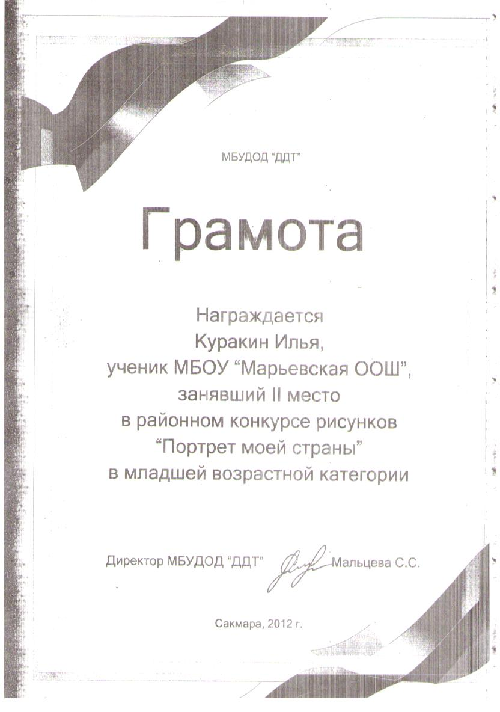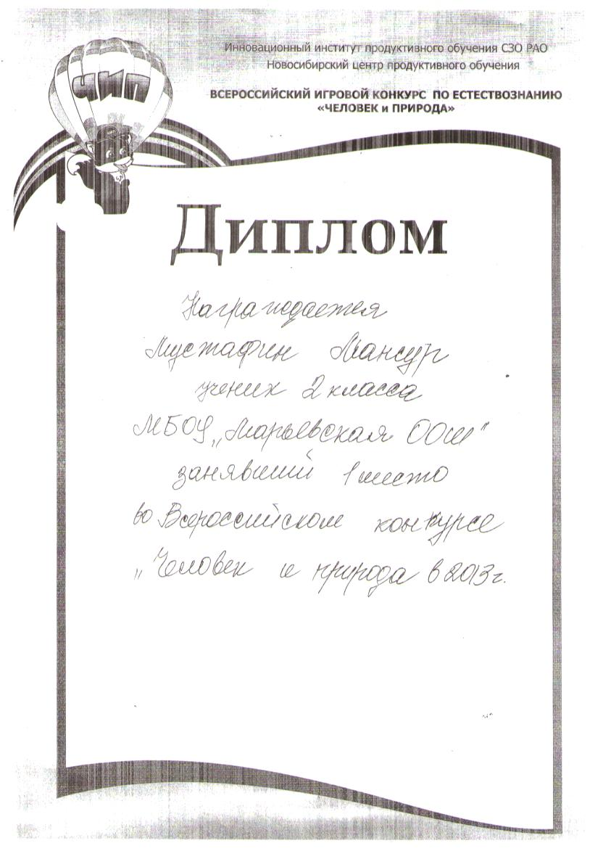

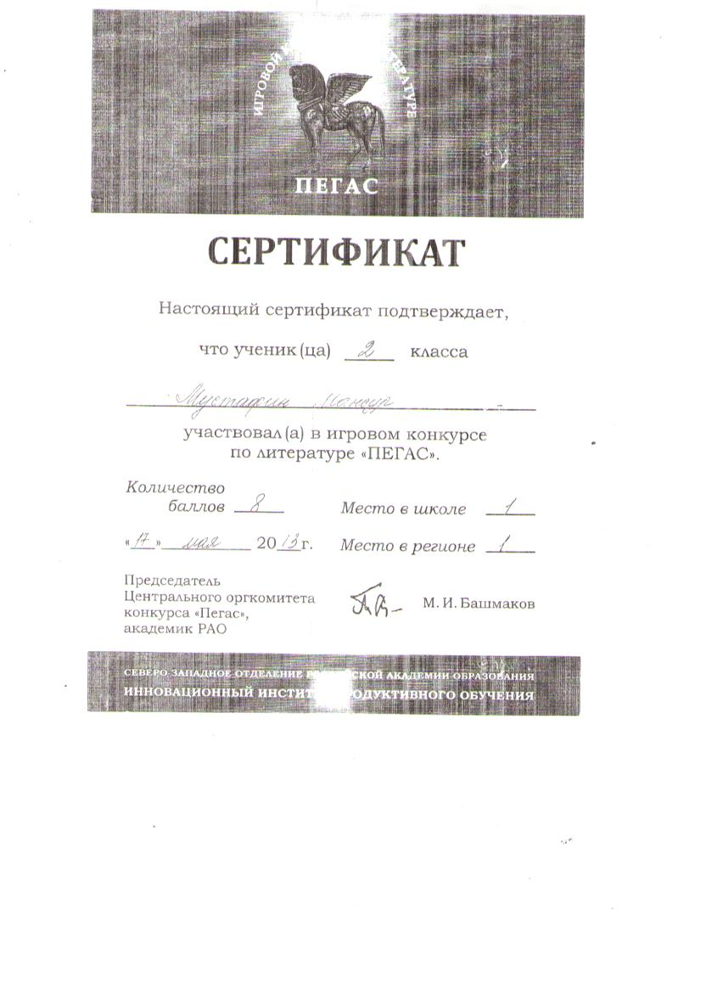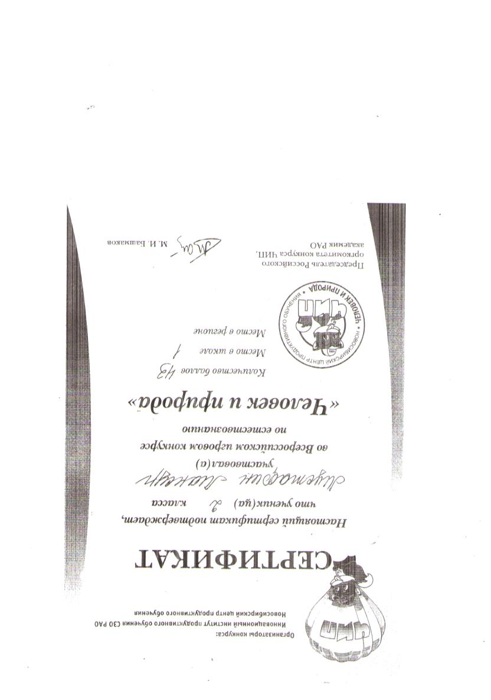

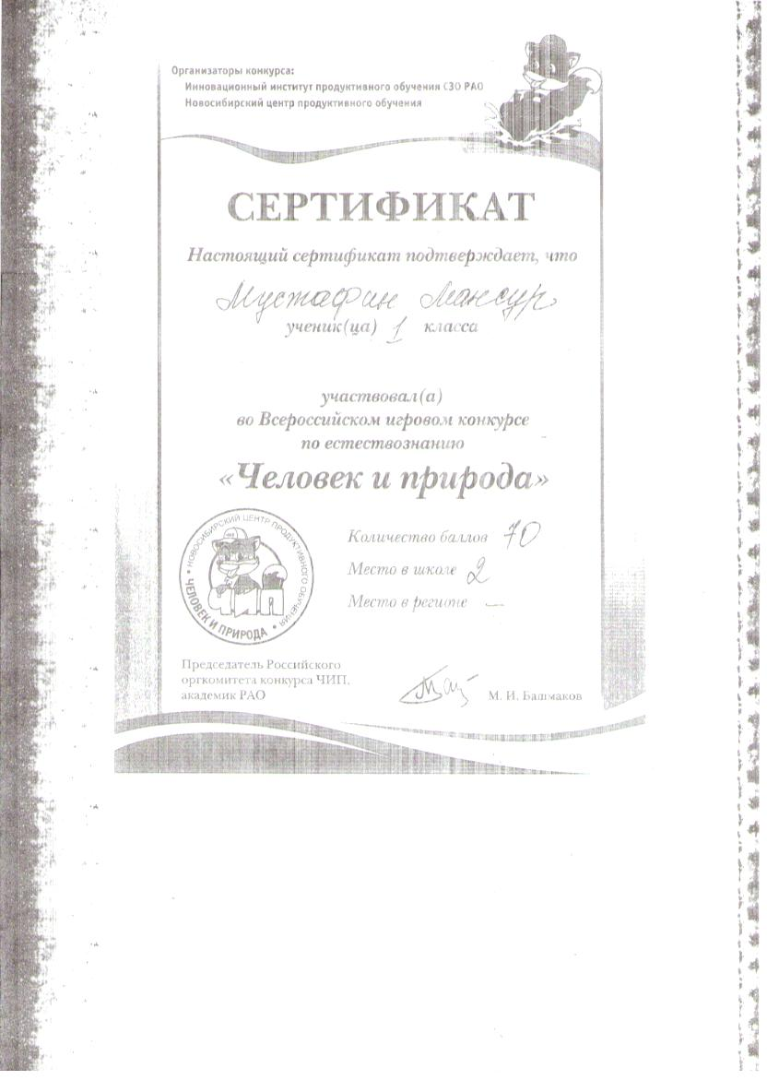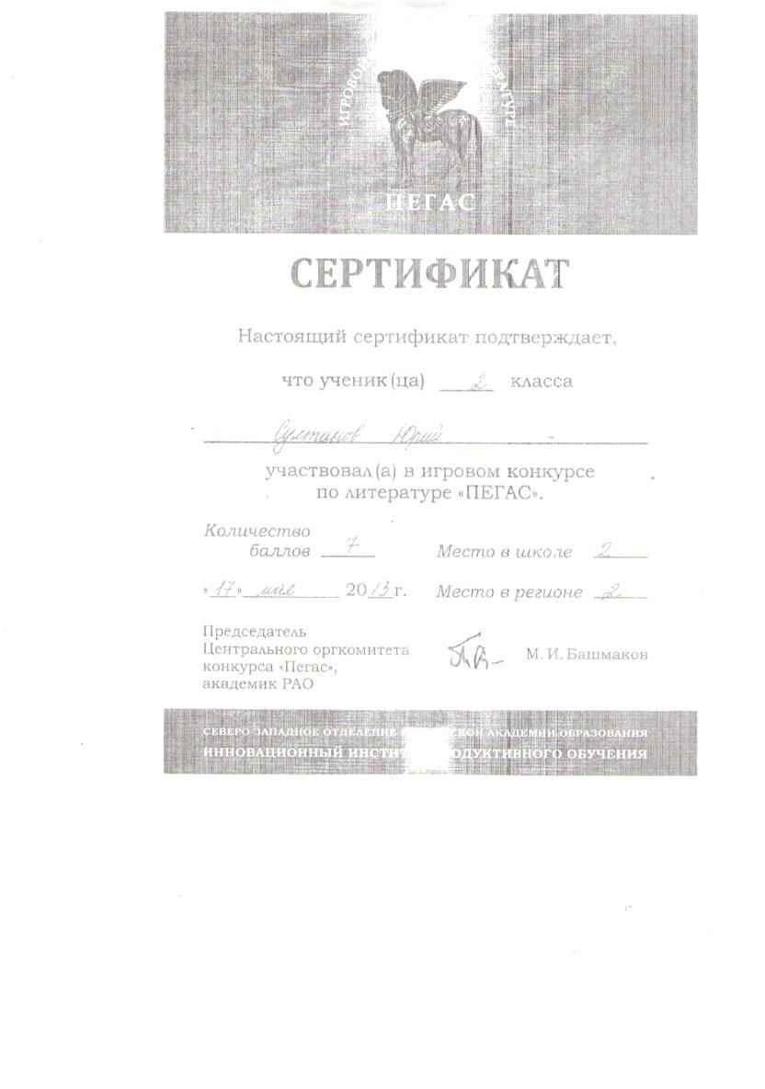

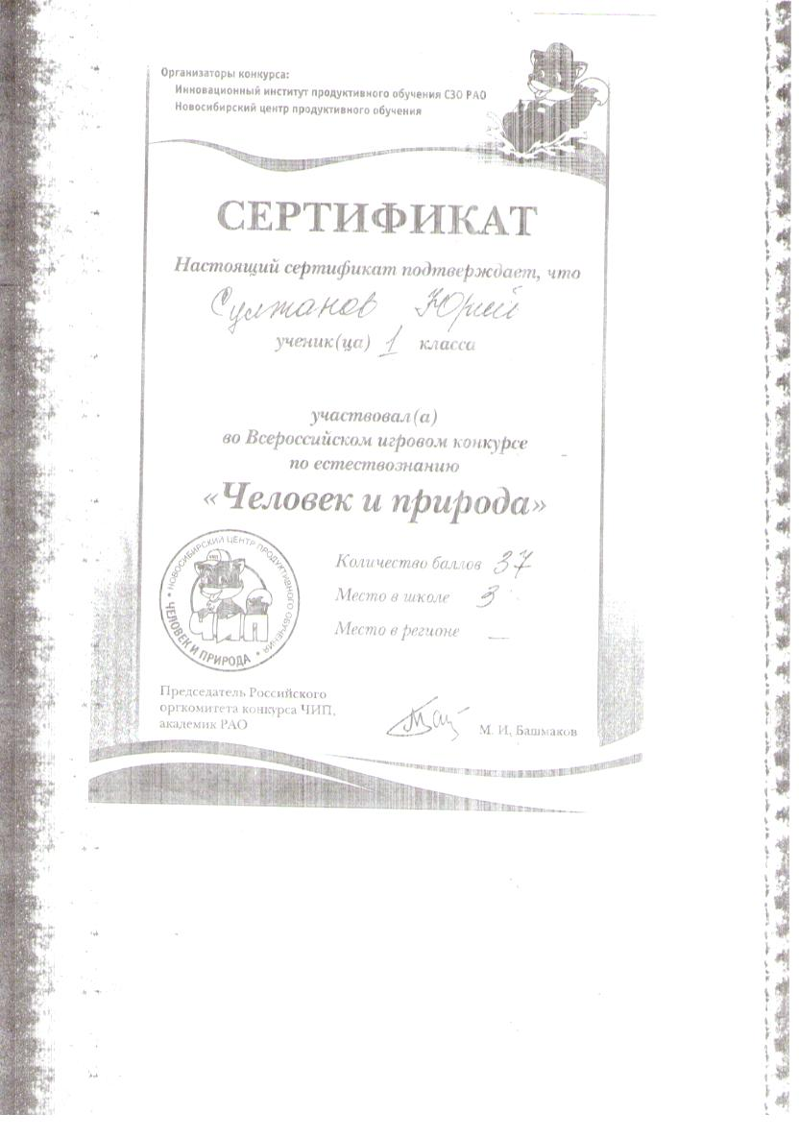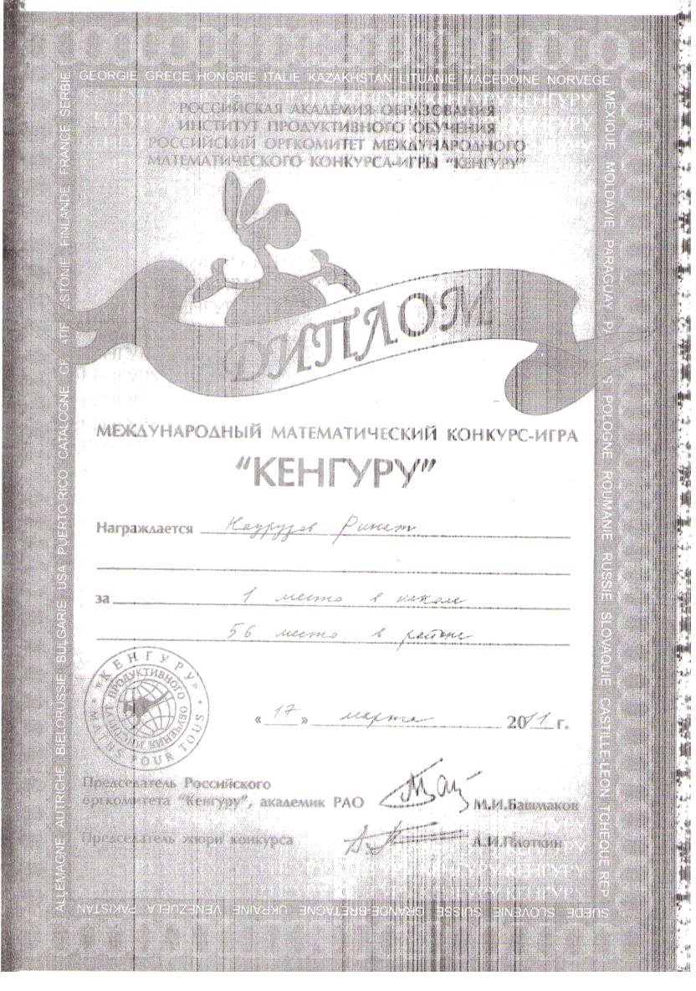

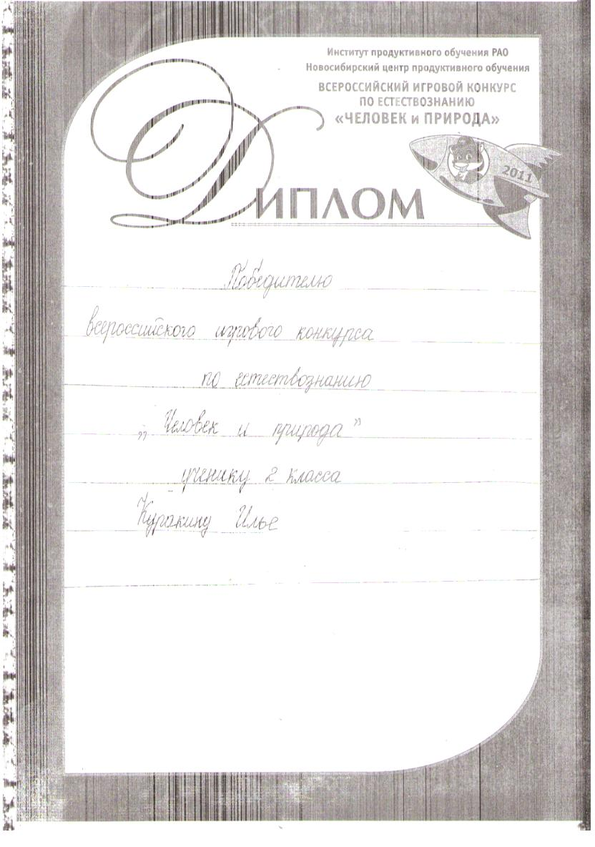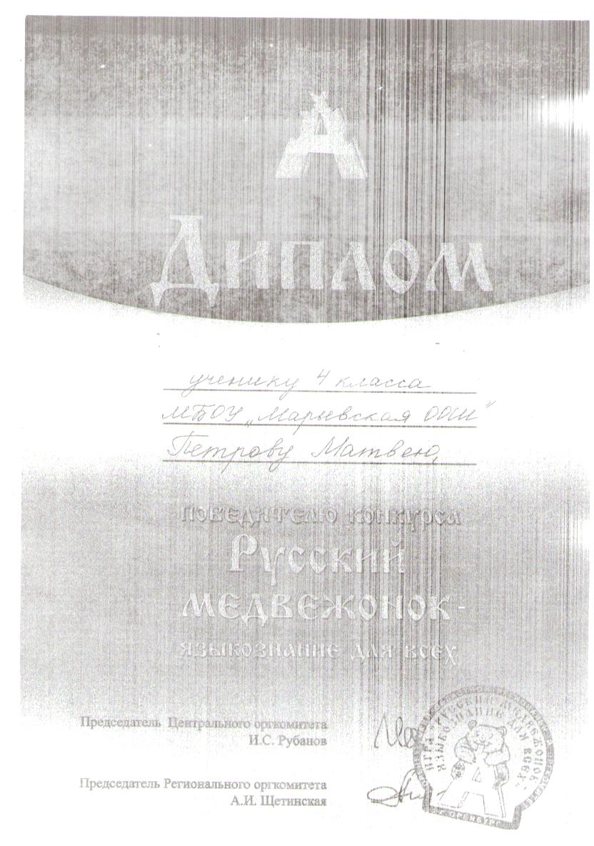

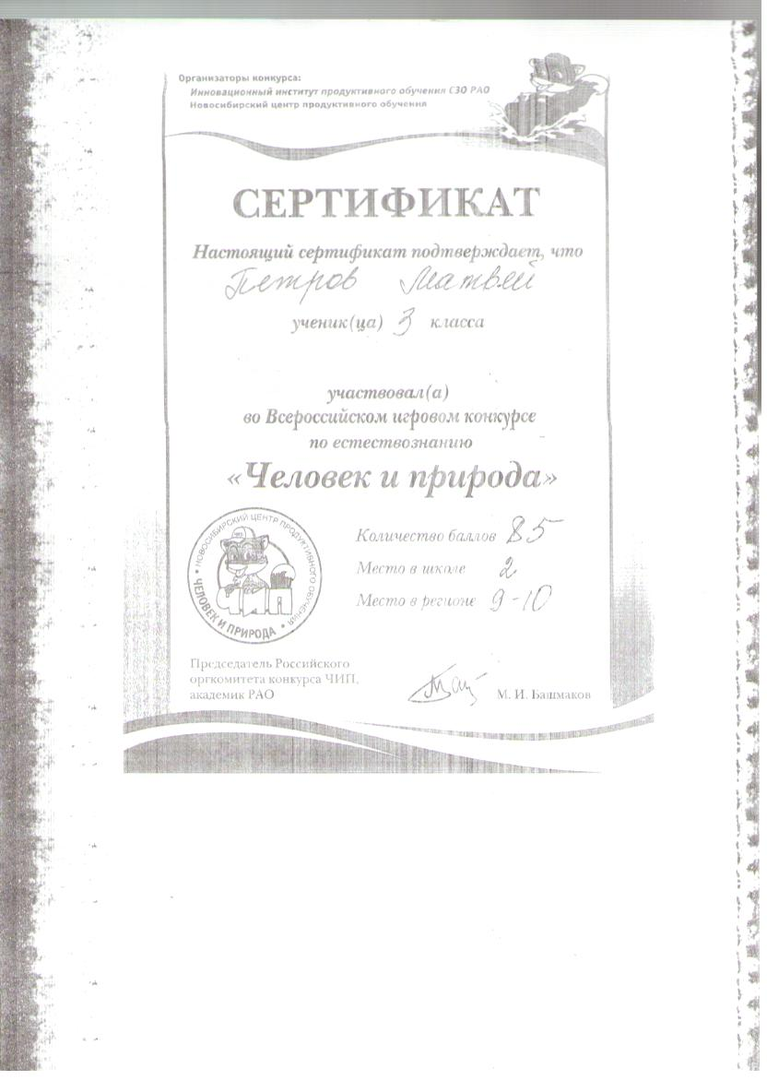

Достижения учителя

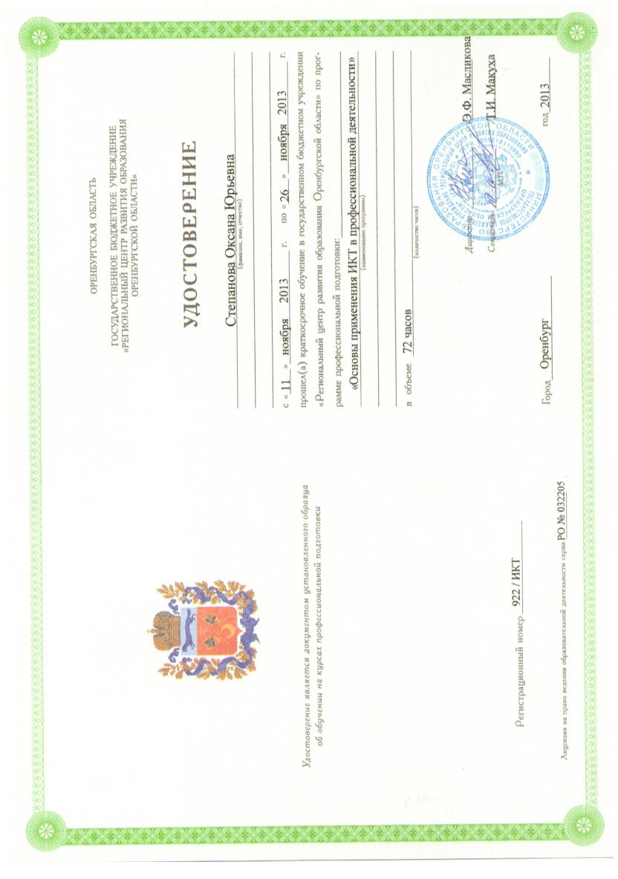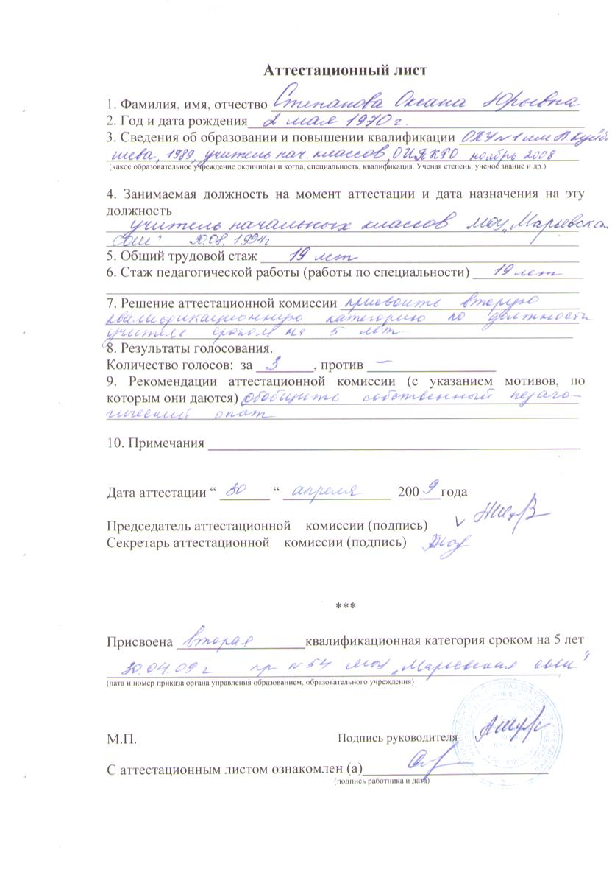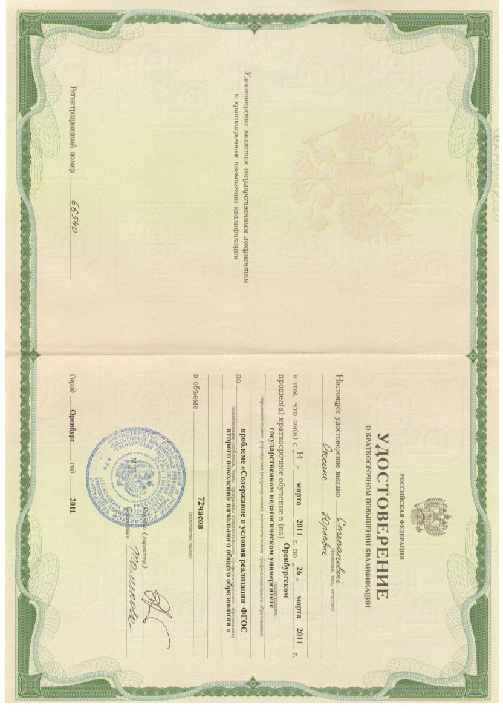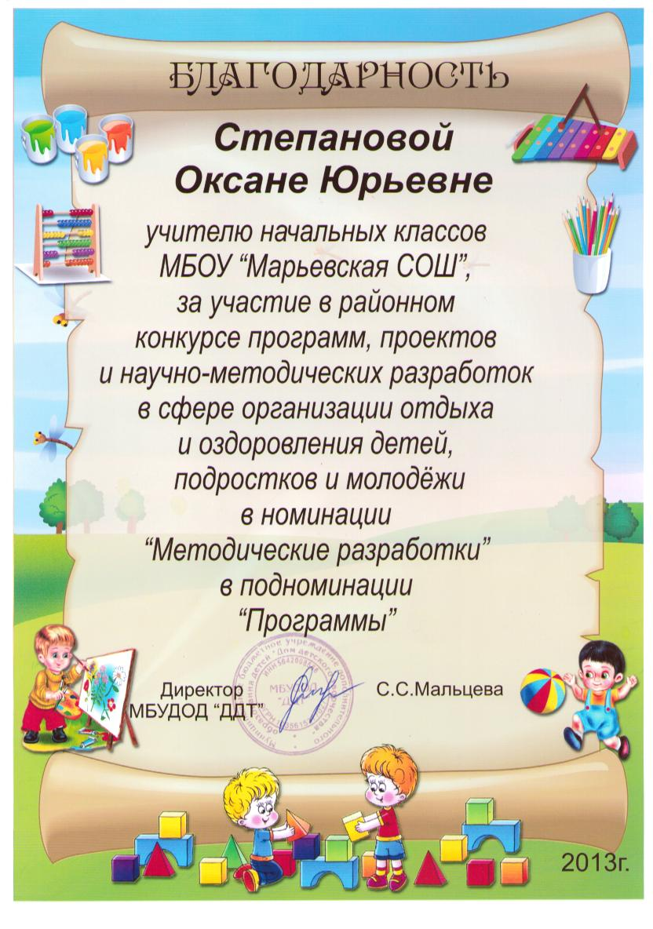
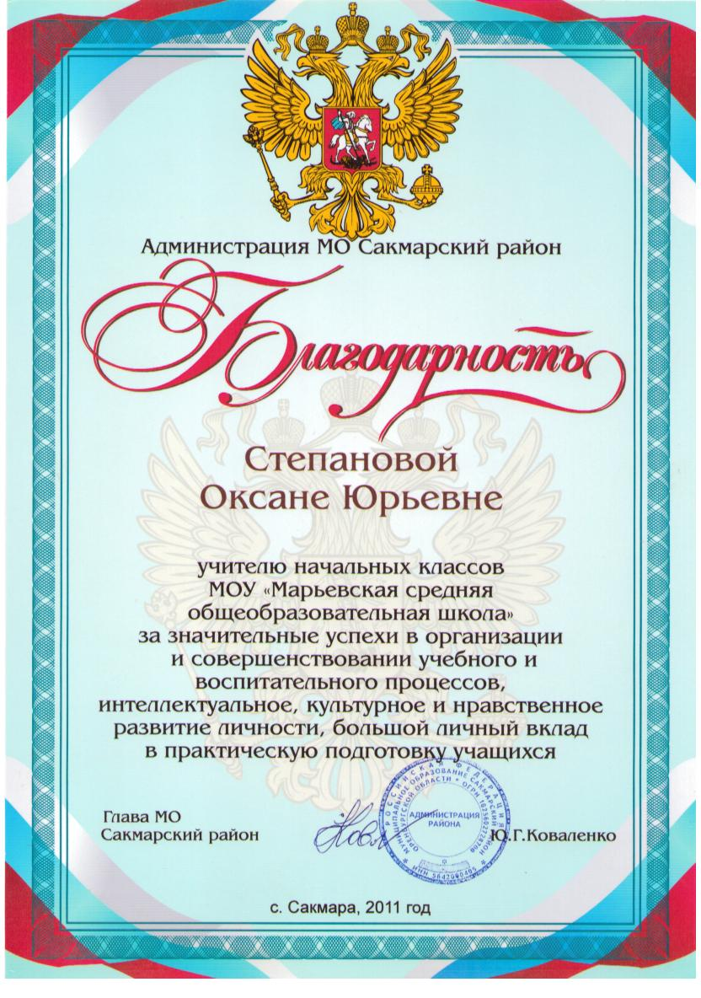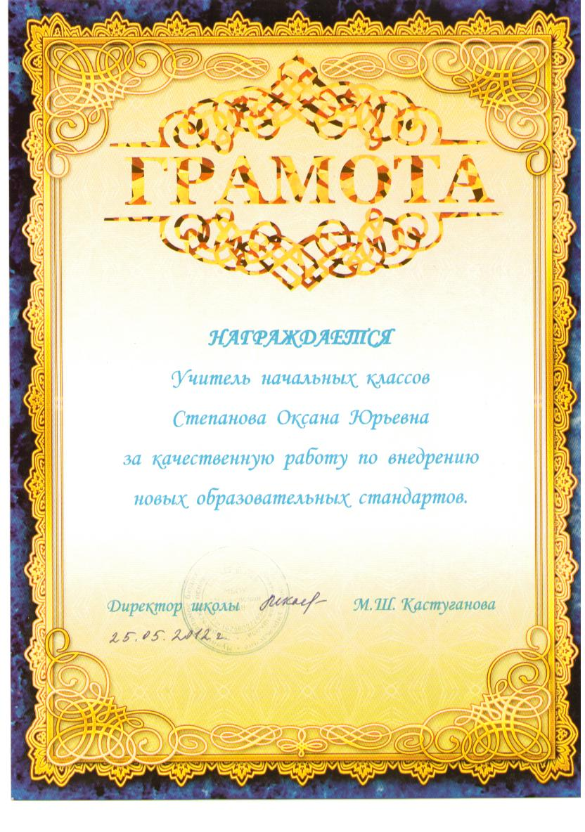
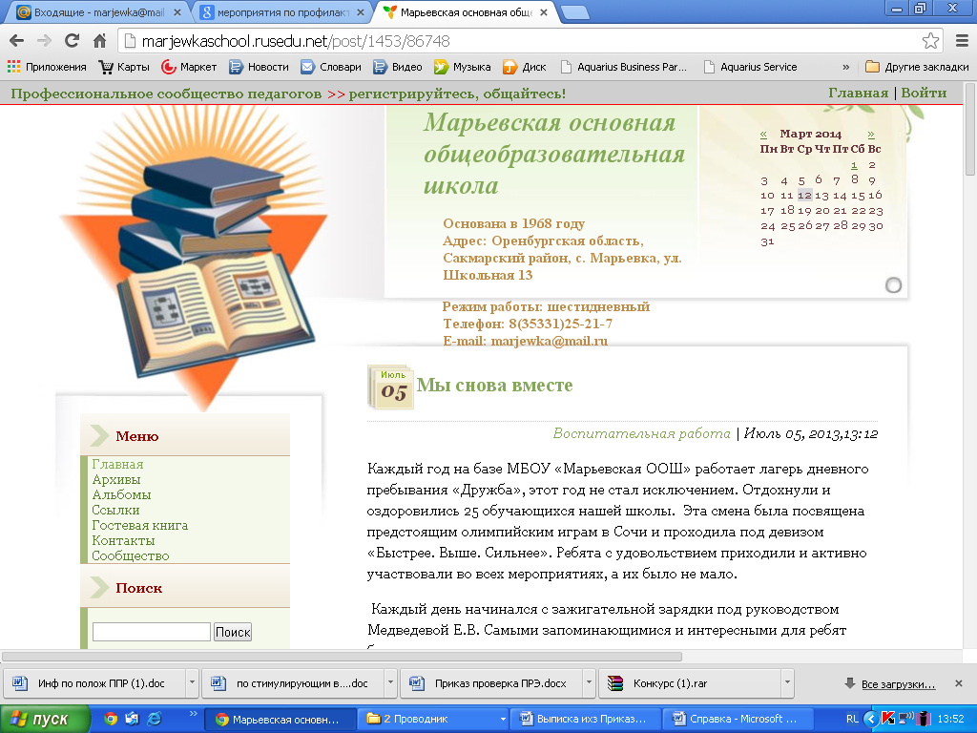

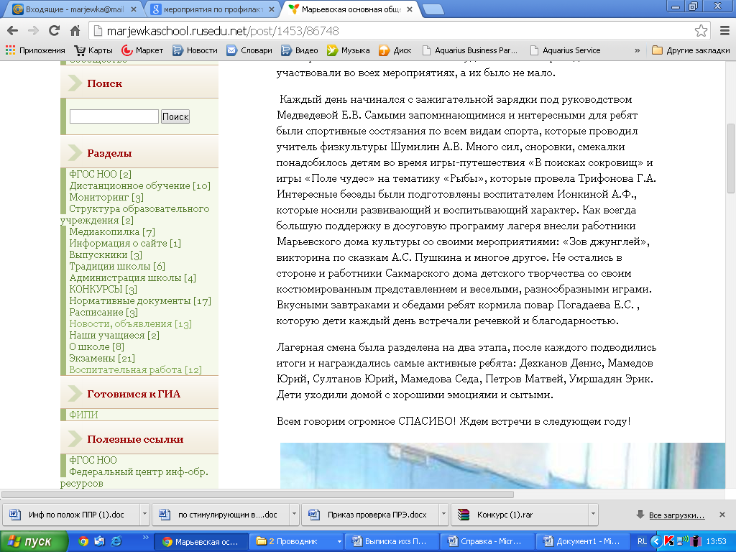
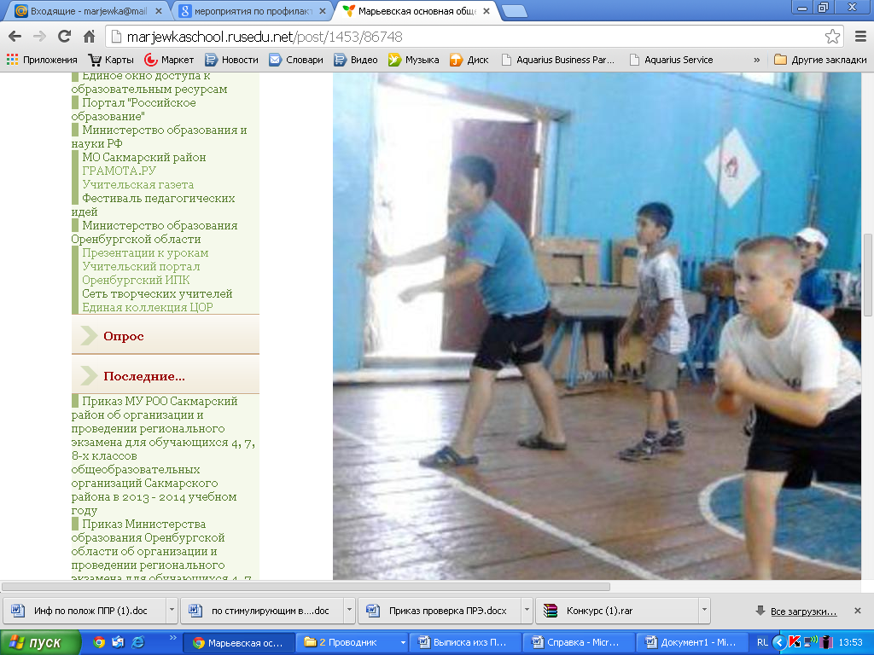
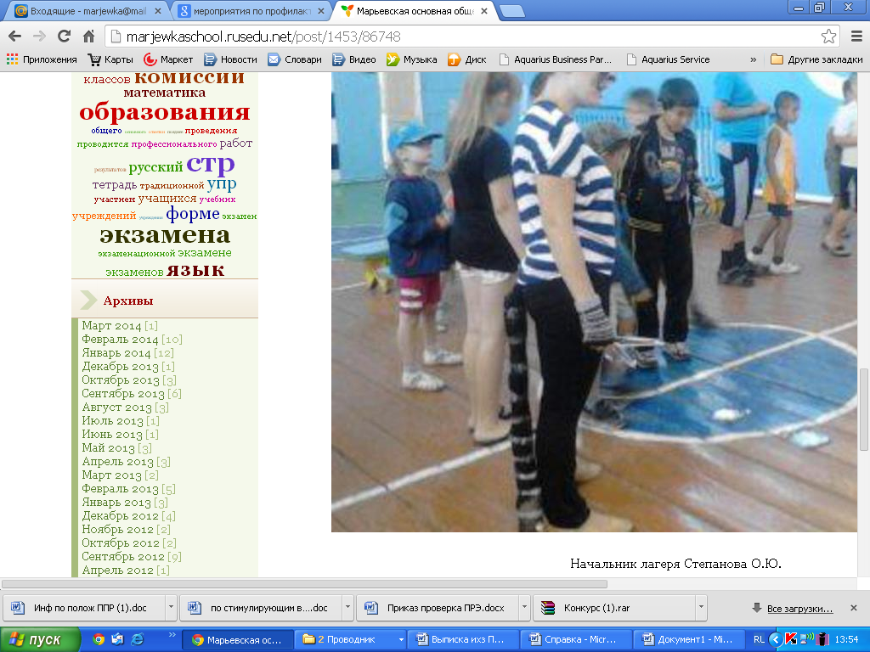

Муниципальное бюджетное общеобразовательное учреждение
"Марьевская ООШ"

Обобщение опыта по теме:
«Роль семьи в воспитании школьников»

Учитель начальных классов
Степанова Оксана Юрьевна

с. Марьевка 2013г.
Сценарий театрализованного представления к празднику 8 марта во 2 классе
«Волк и семеро козлят на новый лад»
Цель : укреплять родственные чувства учащихся, формировать детский коллектив.
Для проведения праздника потребуется:
Проигрыватель MP3 с колонками
Декорации, изображающие деревню, лес
Маски и костюмы животных
Театральная бутафория: цветы, овощи, фрукты, корзинки, пистолет
Маски, декорации, часть бутафории учащиеся изготовили на уроках изо и технологии. Песни изучены на уроках музыки. Танцы и сцены отрепетированы на динамических уроках и во внеурочное время.
1 сцена. «Хороша деревня наша»
Действующие лица: Коза, козлята, ласточки, белочка, овечки, медведи
Действие происходит в деревне. Коза выходит из избушки, здоровается с жителями деревни, вместе с которыми поёт песню «Хороша деревня наша»
Хороша деревня наша,
Каждый кустик мне знаком.
Уважают тетю Машу,
Приглашают в каждый дом.
Как приветливы соседи:
Белки, ласточки, овца.
У зайчихи и медведя
Тоже добрые сердца.
Коза: Пора за работу. Дел невпроворот: хвороста насобирать, ягод набрать…
Белка: Тетя Маша, ты вся в заботе. Пусть и твои сорванцы тебе помогут.
Коза: Маленькие еще, пусть порезвятся.
Коза уходит, вбегают резвые козлята, поют «Песню козлят»
Мама в лес ушла,
Остались одни мы дома.
Жизнь так хороша!
Будем мы петь и плясать,
И на крыше летать!
Выше, выше, выше!
- Выше всех взлечу -
И долечу до неба!
- Всем сказать хочу -
Мама вернется сейчас!
- Не волнуйся за нас!
Белки, ласточки, зайцы, медведи, осуждая козлят, поют «Песню родителей»
Пошла молодежь - ох-ох -
Так много хотят!
Им все отдаешь - ох-ох -
И вот результат!
Не знают они - ах-ах! -
Домашних забот.
Я ночи и дни - ах-ах! -
Тружусь напролет.
Медведь козлятам: Как вам не стыдно! Ваша мама напролет трудится ради вас, а вам бы только прыгать и играть! Вы знаете, что скоро праздник 8 марта? Все детишки-ребятишки поздравляют своих мам. А вы приготовили для своей мамы подарок?
Козлята (между собой): Скоро праздник всех мам?
Козленок 1:
А какой подарок маме
Мы подарим в женский день?
Козленок 2:
Есть для этого немало
Фантастических идей.
Козленок 3:
Ведь сюрприз готовить маме
– Это очень интересно…
Козленок 4:Мы замесим тесто в ванне
Козленок 5:Или выстираем кресло.
Козленок 6: Ну а я в подарок маме
Разрисую шкаф цветами,
Хорошо б и потолок…
Жаль, я ростом невысок.
Козленок 7:
Чтобы мама удивилась,
Приготовим ей обед,
Сварим суп и кашу
И нажарим ей котлет.
Козленок 1: Поскакали на ярмарку за продуктами!

Сцена 2 «На ярмарке»
Действующие лица: козлята, жители деревни.
Козлята прибегают на ярмарку, все действующие лица танцуют и поют песню «На ярмарке»:
Ах, ярмарка, свела меня с ума,
Мне нравится такая кутерьма!
У всех сияют счастьем лица,
Все мелькает и кружится,
Будто сказка к нам пришла сама!
Ах, ярмарка, как песня хороша!
Глядим мы, как на чудо, не дыша,
В лучах гармоники, гитары,
Здесь помолодеет старый,
И ноги пляшут, и поет душа!
Посмотришь - пропадешь!
Любой товар хорош!
И тут, и тут, и тут
Тебя сюрпризы ждут!
Ах, ярмарка, веселая игра,
Пришла ко всем счастливая пора!
Как жаль, что нам нельзя беспечно
Веселиться бесконечно,
Веселиться с ночи до утра!
Козленок 1: Ребята, повеселились мы неплохо, но солнце уже садиться собирается! Бежим скорей домой!
Козлята убегают.
Сцена 3. Дома у козы тети Маши.
Действующие лица: коза, банда волков.
Волки входят в деревню, поют «Песню волков»:
Насочиняли сказок детям -
Выдумать их - пустяк! -
По свету напустили сплетен
"Волки - бяки!"
Что ни случится - мы в ответе,
Волк почему-то - враг!
Разве похожи мы на бяк?
Серый волк невинен как дитя,
Серый волк напрасно оклеветан кем-то!
Если когда-то из овина
Ночью овца сбежит,
Все говорят, что в том повинны
Волки-бяки!
Несправедливая картина
Мой искажает вид,
Кто же сказал, что Волк - бандит?
Серый волк невинен как дитя,
Серый волк напрасно оклеветан кем-то!
Только садиться нам на шею
Мы не позволим - нет!
И постоять за себя сумеют
Волки-бяки!
То, что нигде нет нас умнее -
Думаю, не секрет;
Клеветникам скажу в ответ:
Серый волк невинен как дитя,
Серый волк напрасно оклеветан кем-то!
Волк: Козочка! Вот так добыча! Совсем одна одинешенька, защитить ее некому!
Волки врываются в дом, накидывают на козу мешок и уносят ее в лес, обронив возле дома пистолет.
Сцена 4. Козлята возвращаются домой.
Действующие лица: козлята, все жители деревни.
Козлята подбегают к дому.
Козленок 1: Мама, мамочка, а вот и мы прибежали!
Козленок 2: А где же мама?...
Козленок 3: Смотрите, что я нашел! Это пистолет банды волка!
Козленок 4: Убежали мы ярмарку, заигрались там, а в это время волк утащил нашу маму!
Козленок 5: Что же теперь мы будем делать? Как вернуть нашу мамочку?
Козленок 6: Нужно отправиться на ее поиски!
Козленок 7: Где ее искать?..
Влетают ласточки.
Ласточки: У нас быстрые крылья. Мы полетим и найдём вашу маму.
Ласточки танцуют и поют «Песню ласточек»:
Не страшны нам расстоянья,
И дожди, и холода,
Каждый год весною ранней
Прилетаем мы сюда.
Песня ласточки недаром
Как и прежде, молода,
Мы друзьям надежным, старым
Не изменим никогда.
Ласточки увидели банду волков: Смотрите, смотрите, банда волков! А с ними и коза! Скорей к козлятам, расскажем, где бандиты держат их маму.
Сцена 5. В лесу.
Действующие лица: все персонажи.
Действие происходит в лесу. Ласточки берут козлят за руки и ведут к маме, которая находится в окружении волков, играющих в карты и исполняющих «Песню волков»:
Насочиняли сказок детям -
Выдумать их - пустяк! -
По свету напустили сплетен
"Волки - бяки!"
Что ни случится - мы в ответе,
Волк почему-то - враг!
Разве похожи мы на бяк?
Козлята в сопровождении всех жителей деревни подбегают к банде.
Козленок 1: А ну, бандиты, отдавайте нашу маму!
Волк 1: Это кто к нам пожаловал? Козлятушки, ребятушки, свою маму не бережатушки!
Волк 2: А зачем вам мама? Обед сварить? Белку попросите!
Волк 3: А может, посуду помыть? Зайца наймите!
Волк 4: А может колыбельную песню спеть? Магнитофон включите!
Козлята: Нет, нет! Мы ее любим! Она наша мама!
Все жители деревни читают стихи:
1: Ночью темной мне светло,
В день морозный мне тепло,
Если мама рядом,
Смотрит нежным взглядом.
2: Солнца ярче для меня – мама!
3: Мир и счастье для меня - мама!
4: Шум ветвей, цветы полей – мама!
5: Зов летящих журавлей – мама!
6: В роднике чиста вода – мама!
7: Мы любим её
Как хорошего друга,
За то, что у нас с нею
Все сообща.
8: За то, что, когда
Нам приходится туго,
Мы можем всплакнуть
У родного плеча.
9: Мы любим её и за то,
Что порою
Становятся строже
В морщинках глаза,
10: Но стоит с повинной
Прийти головою –
Исчезнут морщинки,
Умчится гроза.
11: За то, что всегда
Без утайки и прямо
Мы можем доверить
Ей сердце своё.
12: И просто за то,
Что она наша мама,
Мы крепко и нежно
Любим её.
Волк (в слезах): А у нас не было мам, поэтому мы такие злые и невоспитанные! Простите нас! Мы больше не будем!
Банда отпускает козу. Все действующие лица поют песню «Мама – первое слово»:
Мама - первое слово,
Главное слово в каждой судьбе.
Мама жизнь подарила,
Мир подарила мне и тебе.
Так бывает - ночью бессонною
Мама потихоньку всплакнет,
Как там дочка, как там сынок ее -
Лишь под утро мама уснет.
Мама - первое слово,
Главное слово в каждой судьбе.
Мама землю и небо,
Жизнь подарила мне и тебе.
Так бывает - если случится вдруг
В доме вашем горе-беда,
Мама - самый лучший, надежный друг -
Будет с вами рядом всегда.
Мама - первое слово,
Главное слово в каждой судьбе
Мама жизнь подарила,
Мир подарила мне и тебе.
Так бывает - станешь взрослее ты
И, как птица, ввысь улетишь,
Кем бы ни был, знай, что для мамы ты Как и прежде, милый малыш.
Мама - первое слово,
Главное слово в каждой судьбе
Мама жизнь подарила,
Мир подарила мне и тебе.
Козлята: Мамочка, мы хотели приготовить тебе сюрприз – приготовить обед, но заигрались на ярмарке, и ничего у нас не получилось… Прости нас!
Медведь: Не огорчайтесь, главное – закончилось все благополучно. Берегите свою мамочку, она у вас одна! Ау нас есть угощение для всех!
Медведи, угощая присутствующих, поют «Песню медведей»
Ото всяких от болезней
Нету ничего полезней,
Чем пчелиный сладкий мед -
Всем он силу придает.
Выпьешь на ночь чай с малиной -
И не страшен грипп с ангиной.
Слушай, что сказал Медведь -
И не будешь ты болеть!
Я сама читала в книге -
Много пользы в землянике,
Землянику надо есть,
Витаминов в ней не счесть.
Коза: А теперь пора домой! Уже поздно, пора спать.
Сцена 6. Заключительная.
Действующие лица: все персонажи.
Действие происходит у дома козы. Все герои сказки легли спать. Коза укладывает спать своих козлят, поёт им «Колыбельную»
День нелегким был -
И вот приходит ночь,
Чтоб ему помочь
Набраться новых сил.
Ветерок дневной,
Свернувшийся в клубок,
Отдохнуть прилег -
Мир полон тишиной.
Завтра день придет -
И солнечным лучом,
Как золотым ключом,
Дверь утра отопрет.
А пока усни,
Усни скорей, малыш,
Ты ночную тишь
Из дома не гони.
Конец.

Родительское собрание на тему:
«Безопасность ребёнка».
Цели:
- сохранение жизни и здоровья детей;
- формирование у родителей чувства ответственности за безопасность своего ребёнка;
- педагогическое просвещение родителей по теме собрания.

Задачи:
- обозначить возможные опасности для ребёнка дошкольного возраста;
- определить роль родителей в формировании навыков безопасного поведения детей.

Форма проведения: практикум.

Участники: учителя, родители.

План проведения.
1.Вступительная часть.
2.Педагогический всеобуч «Обучение школьников безопасному поведению».
3.Активизирующая игра «Слепой и поводырь».
4.Работа в группах.
5.Обсуждение результатов работы групп.
6.Заключительная часть.

Ход мероприятия.

1.Подготовительный этап.
1).Оформление помещения, тематической выставки, текста программы собрания.
2).Подготовка оборудования и инвентаря.

2.Организационный этап.
Столы в помещении расставлены для групповой работы. Звучит музыка.

3.Вступительная часть.
Учитель: Сложившаяся на сегодняшний день социальная и экологическая обстановка в нашем обществе вызывает беспокойство. Особую тревогу мы испытываем за маленьких детей. Ребёнок попадает в различные жизненные ситуации, в которых он может просто растеряться.
Все мы - педагоги и родители - пытаемся ответить на вопрос: «Как обеспечить безопасность и здоровье наших детей?». Давайте вместе постараемся найти ответ на него.
Что такое безопасность? Это не просто сумма усвоенных знаний, а умение правильно себя вести в различных ситуациях, применение знаний на практике.
-Как вы думаете, что должны делать взрослые, чтобы обеспечить безопасность и здоровье своих детей? (Ответы родителей).
Вывод. 1) Надо дать детям необходимую сумму знаний об общепринятых нормах безопасного поведения.
2) Научить адекватно, осознанно действовать в той или иной обстановке, помочь детям овладеть элементарными навыками поведения дома, на улице, в парке, в транспорте.
3) Развить у школьников самостоятельность и ответственность.

Учитель: Задача взрослых состоит в том, чтобы подготовить ребёнка к встрече с различными сложными, а порой опасными жизненными ситуациями. Уже с дошкольного возраста надо учить ребёнка правильному поведению в чрезвычайной ситуации.
Но вначале надо учиться нам, взрослым. Например, знаете ли вы, что делать в случае попадания в зону задымления или какое положение тела самое безопасное, если вы оказались в заложниках? Вопросов более чем достаточно, поэтому не удивляйтесь, если дети начнут вам рассказывать, что играли в «эвакуацию».
Знаете ли вы такое мудрое правило: «Входишь в помещение- оглядись: сумеешь ли выйти?» Это мы сейчас и проверим.
-Где находятся запасные выходы в нашем здании?
-Какой кратчайший путь выхода из помещения, в котором мы сейчас находимся?
Итак, на что же следует обратить особое внимание при обучении дошкольников безопасному поведению?

4.Педагогический всеобуч «Обучение школьников безопасному поведению».
1.Важно научить ребёнка объяснять собственное поведение. Если он сможет объяснить, как он вёл себя, хорошо это или плохо, почему это с ним случилось, и что он делает не так. Ребёнок, который может объяснить, что с ним происходит, помогает нам, взрослым, лучше понять его, а значит, снимает многие проблемы и неприятности.
2.Решение задач по обеспечению безопасного образа жизни, возможно лишь при постоянном общении взрослого с ребёнком на равных: вместе ищем выход из трудного положения, вместе обсуждаем проблему, ведём диалог, вместе познаём, делаем открытия, удивляемся.
3.Большую роль играет положительный пример взрослых. Это следует учитывать в собственном поведении. Нельзя требовать от ребёнка выполнения какого-либо правила поведения, если мы сами не всегда ему следуем. Например, сложно объяснить детям, что надо переходить улицу на зелёный сигнал светофора, если родители сами этого не делают.
4.Очень важно достичь полного взаимопонимания между взрослыми: педагогами и родителями, мамой и папой, так как разные требования, предъявляемые детям, могут вызвать у них растерянность, обиду или даже агрессию.
5.Формирование безопасного поведения неизбежно связано с целым рядом запретов. При этом взрослые люди, любящие и опекающие своих детей, порой сами не замечают, как часто они повторяют слова «не трогай», «отойди», «нельзя». Или, напротив, пытаются объяснить что-либо путём долгих и не всегда понятных детям наставлений. Всё это, как правило, даёт обратный результат. Если запретов будет слишком много, ребёнок не сможет выполнять их в полной мере и, неизбежно, будет нарушать.
Для того чтобы прямые запреты стали реальными нормами поведения детей и действительно выполняли охранную функцию, их отбор должен быть тщательно продуман.

Задание для родителей: на левой стороне листа выписать те запреты, которые наиболее часто используются родителями. Тогда в правую часть листа нужно перенести запреты, от которых можно отказаться, поскольку их нарушение прямо не угрожает здоровью и жизни детей.

Запреты, которые наиболее часто используются родителями | Запреты, от которых можно отказаться, поскольку их нарушение прямо не угрожает здоровью и жизни детей
Не разбрасывать вещи
Не грызть ногти
Не садиться за стол с грязными руками
Не бегать по лестнице и др.

Если всё же возникают проблемы, постарайтесь самому себе ответить на следующие вопросы.
-Может быть, я действовал только путём прямого запрета и ребёнок не понял значения данного правила?
-Может быть, у ребёнка не было достаточно времени, чтобы усвоить правило?
-Может быть, я недостаточно стимулировал выполнение правил, не поощрял ребёнка за их соблюдение?
-Последовательно ли моё собственное поведение, придерживаюсь ли я сам данных правил?
-Не слишком ли много правил и запретов, выполнения которых я требую от ребёнка?
6.Эффективен способ показа последствий неправильного поведения или обращения с каким-либо предметом (животным, веществом). Вместо того чтобы кричать: «Ты что! Прекрати немедленно!» лучше сказать: «Положи ножницы на место! Драться из-за них опасно. Посмотри, что могло бы случиться, если бы в этот момент ножницы раскрылись!»
7.Следует чаще хвалить детей за хороший поступок, за соблюдение запретов.
8.Очень полезно, если мама выполнит просьбу воспитателя и «намертво» пометит одежду ребёнка именем и фамилией, а ещё лучше, если у ребёнка будет безделка с точными данными - адресом места жительства.
9.Как можно раньше учите ребёнка называть своё имя, имена родителей, название сада, имена педагогов, домашний адрес. Конечно, важно внушить ребёнку, что следует сообщать сведения о себе посторонним людям.

Вывод.
-Любая общепринятая норма должна быть осознана и принята маленьким человеком - только тогда она станет действенным регулятором его поведения.
-Прямолинейное, декларативное требование соблюдать принятые в обществе правила поведения чаще всего оказывается малоэффективным.
-Важно найти адекватный способ объяснения детям этих правил, а затем следить за их выполнением.
-Необходимо выделить такие правила поведения, которые дети должны выполнять неукоснительно, так как от этого зависят их здоровье и безопасность.
-Дети могут оказаться в непредсказуемой ситуации на улице и дома, поэтому главной задачей взрослых является стимулирование развития у них самостоятельности и ответственности.

5.Активизирующая игра «Слепой и поводырь».

Учитель: А сейчас я предлагаю вам разбиться на пары по собственному желанию. Определитесь, пожалуйста, кто из вас будет играть роль первого номера, а кто - второго. Первый номер играет роль слепого, а второй – поводыря. Ваша задача: пройти по обозначенному маршруту, выполняя свои роли (Поводырь ведёт слепого).
(Определяется маршрут, даются указания о направлении движения).
Воспитатель: Какие чувства испытывали «слепые»? (Неуверенность, страх или спокойствие, потому что был уверен в поводыре…)
- Какие чувства испытывали «поводыри»? (Ответственность, тревогу за партнёра… )
- Как вы думаете, а в отношениях родитель – ребёнок, кто какую роль выполняет? (ребёнок – это слепой, а родитель - поводырь).
Совершенно верно, мы заботимся и беспокоимся о своих детях, как о слепых котятах, стараясь за них определить их дальнейший шаг. Не проще ли научить своего ребёнка навыкам безопасного поведения? И начинать это надо уже в дошкольном возрасте.
- Какие опасности могут подстерегать ребёнка? Что больше всего беспокоит родителя ребёнка среднего дошкольного возраста? (Ответы родителей).
Мы определили ряд опасностей, и я предлагаю вам разделиться на группы по количеству опасностей.

6.Работа в группах.

Ваша задача: обсудить в группе ситуацию и сформулировать правила безопасного поведения ребёнка в данной ситуации.

Развитие навыка безопасного общения с
незнакомцами.

Если ребёнок самостоятельно ходит один по улице, играет во дворе, необходимо обучить его нескольким правилам безопасного общения с незнакомцами.
1)Оставаться всё время рядом с друзьями, с людьми.
2)Немедленно отойти от края тротуара, если рядом притормозила машина или если она медленно едет следом. Что бы ни говорил водитель, нужно держаться от машины подальше.
3)Уйти подальше от незнакомца, который подозрительно смотрит или хочет приблизиться. Нужно быть готовым позвать на помощь.
4)Не садиться в машину к незнакомцу, если он приглашает покататься.
5)Никуда не ходить с незнакомым человеком (если он обещает подарить игрушку, конфету или показать что – то интересное, представляясь знакомым родителей или сообщая, что он действует по их просьбе).
6)Если незнакомый взрослый хватает за руку, берёт на руки, затаскивает в машину, подталкивает в подъезд или какое – либо строение, надо громко кричать, призывая на помощь и привлекая внимание окружающих: «На помощь, помогите, чужой человек!»
7)Уметь сказать «нет» ребятам, которые хотят втянуть в опасную ситуацию.
8)Не входить в подъезд одному, без родителей или знакомых взрослых.
9)Не открывать дверь чужому, даже если у незнакомого человека ласковый голос или он представляется знакомым родителей, знает, как их зовут.

Безопасность ребёнка на улице.
Готовя своего ребёнка самостоятельно ходить в школу или кататься на велосипеде во дворе дома, вы должны обойти с ним весь двор, отмечая потенциально опасные места, например заброшенный дом, плохо освещённое место, высокий кустарник. Заключите договор с ребёнком, согласно которому он будет двигаться только по согласованному с вами безопасному маршруту, не будет нигде срезать путь, особенно на пустынных участках. Этот договор – основа уличной безопасности.
Ребёнок должен запомнить следующие правила:
1.Не выходить на улицу без взрослых.
2.Не играть на тротуаре около проезжей части.
3.Переходить дорогу только по пешеходному переходу на зелёный сигнал светофора.
4.Ездить на велосипеде в городе только там, где нет автомобилей.
5.Маленькие дети должны кататься на велосипеде только в присутствии взрослых; детям старшего возраста даже в присутствии взрослых не следует ездить на велосипеде по тротуару, так как они будут мешать пешеходам, могут наехать на маленького ребёнка, сбить пожилого человека, толкнуть коляску с малышом.
6.Быть внимательным, но не сверхосторожным и не трусливым.
7.Хорошо знать все ориентиры в районе своего дома.
7.Ходить по середине тротуара, не приближаясь к кустам и дверям, особенно заброшенных домов.
9.Знать все безопасные места, где можно укрыться и получить помощь.
10.Не привлекать к себе внимание манерой поведения.

Если ребёнок потерялся на улице.

Дети должны знать безопасные дома на своём пути. Такие дома можно назвать островками безопасности (магазин, библиотека, школа, полиция). Следует научить ребёнка, как обращаться к людям за помощью в опасной ситуации, кто ему в этом может помочь.
Детям необходимо объяснить, в случае, если они потерялись на улице, следует обратиться за помощью к кому – нибудь из взрослых и сказать о том, что он потерялся; назвать свой адрес и номер телефона, а для этого они должны знать, где живут, номер телефона, свои имя и фамилию.

7.Обсуждение результатов групп.

Представитель от группы предлагает для обсуждения ряд правил. Составляется общий список правил безопасного поведения ребёнка в дошкольном возрасте и в дальнейшем вывешивается на стенд для подробного изучения.

Выводы:
- Вмешивайтесь в ситуацию, говорите и действуйте в пользу ребёнка.
- Знайте соответствующую возрасту возможную реакцию ребёнка и пользуйтесь ею.
- Уважайте чувства вашего ребёнка, как бы они ни выражались.
- Поощряйте проявление большей самостоятельности и ответственности.
- Контролируйте ребёнка до тех пор, пока он не будет готов к большей ответственности.
- Определяйте границы дозволенного чётко и категорически.

8.Заключительная часть.
1)Рефлексия.
Воспитатель: Что вам понравилось на собрании? Что нового и полезного вы узнали для себя?
2)Подведение итогов.
Воспитатель: В заключение хочется сказать: не пренебрегайте правилами безопасности! Начните изучать их с детьми. Показывайте детям только положительные примеры. Пусть каждый день будет безопасным!
Решение родительского собрания.
1.Детям и родителям неукоснительно соблюдать правила безопасности.
2.Систематически осуществлять совместную работу школы и семьи по формированию у детей навыков безопасного поведения.
3.Изучать программу «Безопасность» Н.Н.Авдеевой, Н.Л.Князевой, Р.Б.Стеркиной и начать её изучать с детьми.
4.Оказать помощь учителям в создании в группе «Центра безопасности».
5.Проводить с детьми различные совместные мероприятия познавательной, культурно – досуговой и спортивной направленности по теме собрания.

Классный час «Моя семья»
для учащихся 1-4 классов
Подготовили: учителя начальных классов

Цели и задачи:
- Способствовать воспитанию у детей чувства любви и уважения к близким людям;
- Способствовать формированию правильного отношения к семье, ее членам, их взаимоотношениям.
- Способствовать сплочению и развитию классного коллектива
- Создать комфортную ситуацию для творческого самовыражения учащихся, проявления их активности.
Подготовительный этап:
Используемый реквизит: листы бумаги, фломастеры, цветные карандаши.
- Оформление доски.
Фото галерея из фотографий, на которых запечатлены члены семей учеников
Эпиграф: «Семья вся вместе - душа на месте»
2. Рассказы детей об интересных случаях, иллюстрируемые фотографиями (задание дается предварительно).
Ход мероприятия:
Звучит «Песенка мамонтенка».
Дети рассаживаются кружком.
1. Организационный момент.
- Вы сегодня такие красивые. Я вижу ваши заинтересованные взгляды и мне очень приятно.
2. Упражнение – энергизатор.
Повернитесь друг к другу, улыбнитесь и скажите друг другу комплименты. Те, кому
сделаны комплименты, должны благодарить.
2. Вступительная беседа
Учитель: Очень трудно самому
Жить на свете одному.
Вместе с Мамой жить и Папой
Хочется всегда ребята.
- Сегодня мы поговорим,…а о чём, вы узнаете, разгадав ребус:
Учитель вывешивает на доску
(-Семья.)
Учитель переворачивает
Учитель: Верно, мы сегодня поговорим о семье.
- Как вы думаете, что такое СЕМЬЯ?
(-Это мама, папа, братья, сёстры, бабушки, дедушки.)
По мере называния членов семьи, на доске появляются ЛУЧИКИ: МАМА, ПАПА…
Учитель: Какой лучик забыли?
(Себя.)
Учитель: Что у нас получилось?
(Семья – солнышко.)
3. Беседа «Моя семья. Отношения в семье»
Учитель: Действительно, самые близкие, самые родные, самые любимые и любящие люди – мама, папа, братья, сёстры, бабушка, дедушка - ваша семья.
- Ребята, как вы думаете, зачем человеку семья?
( В семье тепло, надежно, спокойно, там всегда поймут, помогут, защитят.
Мама вкусно готовит, там меня любят, вместе нам хорошо, весело.
Я люблю воскресные вечера, потому что мы все вместе и всем весело.
Папа дома.)
Учитель: Вы, конечно, знаете, что мама, папа, братья, сёстры, бабушка, дедушка и другие члены вашей семьи - ваши самые верные, самые надёжные друзья. Они всегда рядом: и в праздники, и в трудную для вас минуту.
И как бы ни были они утомлены, а иногда даже больны, они всегда вас накормят, напоят, выслушают, приласкают. Дадут вам добрый совет. Не так ли?
Вспомните: когда вы больны, и лежите в постели, и у вас высокая температура, как внимательны и заботливы с вами в эти дни мама, бабушка! Дают вам лекарство. Ставят горчичники и градусник. И шепчут – говорят вам такие добрые – ласковые слова, от которых стихает боль и болезнь уходит. Скажите, какие ласковые слова вам говорят мамы?
(Хороший, любимый, солнышко моё, котеночек…)
Как хорошо, тепло на душе, когда слышишь такие замечательные слова. Слушая их, всегда быстрее идёшь на поправку.
А если в вашем доме праздник? Назовите самые любимые праздники в вашей семье?
(Ответы детей)
Любимым семейным праздником многие из вас назвали Новый год.
Как вы готовитесь к нему, расскажите.
(Все вместе убираем квартиру, папа приносит ёлку, мы её вместе украшаем, помогаем маме готовить вкусные угощения).
В эти дни от весёлых забот и от любви близких в вашем доме становиться так тепло, что даже Дед Мороз с внучкой заглядывают на огонёк!
Уютно и тепло дома, благодаря неустанным заботам ваших родных. Всё-всё, что есть в доме и у тебя самого, - все вещи, книги и игрушки сделаны руками или куплены на деньги, заработанные вашими родителями, твоими близкими. Скажите, как нужно относиться ко всему, что есть у вас? По вашему отношению к вещам, можно судить об уважении к труду ваших родных. Подумайте, много ли вы знаете о своих мамах, папах, бабушках, дедушках? Часто ли вы думаете о них? А между тем…
Вот – ваши мамы… Сколько всяких разных дел успевают они сделать за один только день! Приготовить утром завтрак. Убрать со стола. Проводить вас в школу. Много часов мамы на работе. Но они ещё успевают сходить в магазин и приготовить ужин. Привести всё в порядок в доме. Почитать с вами книжку и поиграть. Помыть и уложить вас в постель. Потом постирать, пошить, и повязать, и посмотреть немного телевизор. Ни одна сказочная волшебница не успевает за день переделать столько дел! Хоть у волшебницы есть волшебная палочка… А у мамы такой палочки нет. Впрочем… Может быть, мама со всеми этими делами и не справилась бы, если бы ей не помогал… Кто?
(Папа)
Потому что ваши папы добрые, умные, заботливые, сильные. Про всё на свете знают. Про хоккей. Про то, откуда взялись звёзды. И чем нужно намазать лыжи в большой мороз. Про разные страны. Расскажите, о чём рассказали вам папы?
( Мой папа рассказывает мне, как надо ловить рыбу. Мой папа учит меня играть в шахматы. А мой играет со мной в машинки…)
Вот какие удивительные люди живут-поживают в ваших семьях. Все они самые верные и самые надёжные ваши друзья
А друзей нужно беречь, заботиться о них. Во всём стараться им помочь.
Ребята, как вы помогаете своим самым близким людям?
(Я мою посуду, пылесошу, протираю пыль, поливаю цветы…)
Молодцы! Вы такие замечательные помощники! Я вижу, вы стараетесь быть настоящими хозяевами в своём доме. Ваша помощь так необходима родным, ведь они так редко отдыхают. Если ваши близкие отдыхают, больны или работают, то вы как должны себя вести?
(Не мешать, не шуметь, постараться найти себе занятие…)
Верно, никогда не перебивайте в разговоре взрослых, не грубите, будьте внимательны к ним. Если вдруг случилось, что вы огорчили чем-то родных, то, как вы поступаете?
(Просим прощение, говорим ласковые слова, обещаем больше не огорчать…)
Правильно. Ваши мамы, папы, бабушки, дедушки – вся ваша семья очень любят вас, и вы должны помнить это, стараться быть ласковыми и добрыми со своими близкими и со всеми окружающими.
4. «Экскурсия по фото галерее»
(рассказ детей о моментах, запечатлённых на фотографиях)
Ребята, сегодня вы выбрали и принесли фотографии своих родных. На них мы
видим, как вам вместе тепло и уютно дома, спокойно в поездке или путешествии. Расскажите, как вы любите проводить время вместе со своей семьей.
(- Я люблю проводить выходные дни, когда мы все вместе, потому
что на душе радостно, весело.
- А мы по вечерам часто гуляем, потом все вместе смотрим что-нибудь интересное по телевизору, например, Ералаш.
- Мы всей семьёй любим путешествовать. Уже побывали
в разных местах нашей страны. На этой фотографии мы все
вместе в Болгарии.)
5. Творческая работа.
Рисуночный тест «Моя семья»
Недаром говориться в пословице «Вся семья вместе, так и душа на месте». Вы сами
рассказали как хорошо, радостно на душе когда все дома, рядом с вами.
Нарисуйте, пожалуйста, на листочках всю вашу семью, такой, какой вы её себе
представляете.
(Дети рисуют)
6. Итог занятия
Выставка работ детей
Посмотрите, какие получились замечательные рисунки. Видно, что вы рисовали их
с любовью. Ваши глаза светятся счастьем, когда вы говорите о самых близких, самых родных, самых верных, самых любимых людях для вас.
Занятие я хочу закончить строчками одного стихотворения
Папа в зеркало глядит:
Свитер как на нем сидит?
Мама ловит папин взгляд:
Папа рад или не рад?
Папа рад, и мама рада,
Ну, а мне того и надо:
Если в доме каждый рад,
Значит, в доме мир да лад!
Пусть в ваших семьях сияет солнышко мира и доброты.

МБОУ "Марьевская основная общеобразовательная школа"

Новые подходы к системе оценивания образовательных достижений обучающихся на начальной ступени в рамках перехода на ФГОС НОО.

Подготовила учитель
второй квалификационной
категории
Степанова О.Ю.

Марьевка 2012г.
В соответствии с требованиями Федерального государственного образовательного стандарта начального общего образования в школе разработана система оценки, ориентированная на выявление и оценку образовательных достижений учащихся с целью итоговой оценки подготовки выпускников на ступени начального общего образования.
Особенностями системы оценки являются:
· комплексный подход к оценке результатов образования (оценка предметных, метапредметных и личностных результатов общего образования);
· использование планируемых результатов освоения основных образовательных программ в качестве содержательной и критериальной базы оценки;
· оценка успешности освоения содержания отдельных учебных предметов на основе системно-деятельностного подхода, проявляющегося в способности к выполнению учебно-практических и учебно-познавательных задач;
· оценка динамики образовательных достижений обучающихся;
· сочетание внешней и внутренней оценки как механизма обеспечения качества образования;
· уровневый подход к разработке планируемых результатов, инструментария и представлению их;
· использование накопительной системы оценивания (портфолио), характеризующей динамику индивидуальных образовательных достижений;
· использование наряду со стандартизированными письменными или устными работами таких форм и методов оценки, как проекты, практические работы, творческие работы, самоанализ, самооценка, наблюдения и др.;
· использование контекстной информации об условиях и особенностях реализации образовательных программ при интерпретации результатов педагогических измерений.

Оценка личностных результатов

Объектом оценки личностных результатов являются сформированные у учащихся универсальные учебные действия, включаемые в три основных блока:
· самоопределение — сформированность внутренней позиции обучающегося — принятие и освоение новой социальной роли обучающегося; становление основ российской гражданской идентичности личности как чувства гордости за свою Родину, народ, историю и осознание своей этнической принадлежности; развитие самоуважения и способности адекватно оценивать себя и свои достижения, видеть сильные и слабые стороны своей личности;
· смыслоообразование — поиск и установление личностного смысла (т. е. «значения для себя») учения обучающимися на основе устойчивой системы учебно-познавательных и социальных мотивов; понимания границ того, «что я знаю», и того, «что я не знаю», «незнания» и стремления к преодолению этого разрыва;
· морально-этическая ориентация — знание основных моральных норм и ориентация на их выполнение на основе понимания их социальной необходимости; способность к моральной децентрации — учёту позиций, мотивов и интересов участников моральной дилеммы при её разрешении; развитие этических чувств — стыда, вины, совести как регуляторов морального поведения.
Основное содержание оценки личностных результатов на ступени начального общего образования строится вокруг оценки:
· сформированности внутренней позиции обучающегося, которая находит отражение в эмоционально-положительном отношении обучающегося к образовательному учреждению,
· ориентации на содержательные моменты образовательного процесса — уроки, познание нового, овладение умениями и новыми компетенциями, характер учебного сотрудничества с учителем и одноклассниками — и ориентации на образец поведения «хорошего ученика» как пример для подражания;
· сформированности основ гражданской идентичности — чувства гордости за свою Родину, знания знаменательных для Отечества исторических событий; любви к своему краю, осознания своей национальности, уважения культуры и традиций народов России и мира; развития доверия и способности к пониманию и сопереживанию чувствам других людей;
· сформированности самооценки, включая осознание своих возможностей в учении, способности адекватно судить о причинах своего успеха/неуспеха в учении; умения видеть свои достоинства и недостатки, уважать себя и верить в успех;
· сформированности мотивации учебной деятельности, включая социальные, учебно-познавательные и внешние мотивы, любознательность и интерес к новому содержанию и способам решения проблем, приобретению новых знаний и умений, мотивации достижения результата, стремления к совершенствованию своих способностей;
· знания моральных норм и сформированности морально-этических суждений, способности к решению моральных проблем на основе децентрации (координации различных точек зрения на решение моральной дилеммы); способности к оценке своих поступков и действий других людей с точки зрения соблюдения/нарушения моральной нормы.
Оценка личностных результатов осуществляется, во-первых, в ходе внешних неперсонифицированных мониторинговых исследований специалистами, не работающими в школе и обладающими необходимой компетенцией в сфере психолого-педагогической диагностики развития личности. Данного опыта работы в школе пока нет.
Вторым методом оценки личностных результатов учащихся используемым в образовательной программе является оценка личностного прогресса ученика с помощью портфолио, способствующего формированию у учащихся культуры мышления, логики, умений анализировать, обобщать, систематизировать, классифицировать.
Личностные результаты выпускников на ступени начального общего образования в полном соответствии с требованиями Стандарта не подлежат итоговой оценке, т.к. оценка личностных результатов учащихся отражает эффективность воспитательной и образовательной деятельности школы.

Оценка метапредметных результатов
Оценка метапредметных результатов предполагает оценку универсальных учебных действий учащихся (регулятивных, коммуникативных, познавательных), т. е. таких умственных действий обучающихся, которые направлены на анализ своей познавательной деятельности и управление ею. К ним относятся:
· способность обучающегося принимать и сохранять учебную цель и задачи; самостоятельно преобразовывать практическую задачу в познавательную; умение планировать собственную деятельность в соответствии с поставленной задачей и условиями её реализации и искать средства её осуществления; умение контролировать и оценивать свои действия, вносить коррективы в их выполнение на основе оценки и учёта характера ошибок, проявлять инициативу и самостоятельность в обучении;
· умение осуществлять информационный поиск, сбор и выделение существенной информации из различных информационных источников;
· умение использовать знаково-символические средства для создания моделей изучаемых объектов и процессов, схем решения учебно-познавательных и практических задач;
· способность к осуществлению логических операций сравнения, анализа, обобщения, классификации по родовидовым признакам, установлению аналогий, отнесению к известным понятиям;
· умение сотрудничать с педагогом и сверстниками при решении учебных проблем, принимать на себя ответственность за результаты своих действий.
Достижение метапредметных результатов обеспечивается за счёт основных компонентов образовательного процесса — учебных предметов, представленных в обязательной части учебного плана.
Основное содержание оценки метапредметных результатов на ступени начального общего образования строится вокруг умения учиться. Оценка метапредметных результатов проводится в ходе различных процедур таких, как решение задач творческого и поискового характера, учебное проектирование, итоговые проверочные работы, комплексные работы на межпредметной основе, мониторинг сформированности основных учебных умений.
Оценка предметных результатов
Достижение предметных результатов обеспечивается за счет основных учебных предметов. Поэтому объектом оценки предметных результатов является способность учащихся решать учебно-познавательные и учебно-практические задачи.
Оценка достижения предметных результатов ведётся как в ходе текущего и промежуточного оценивания, так и в ходе выполнения итоговых проверочных работ. Результаты накопленной оценки, полученной в ходе текущего и промежуточного оценивания, фиксируются, в форме портфеля достижений и учитываются при определении итоговой оценки. Предметом итоговой оценки освоения обучающимися основной образовательной программы начального общего образования является достижение предметных и метапредметных результатов начального общего образования, необходимых для продолжения образования.
Основным инструментом итоговой оценки являются итоговые комплексные работы – система заданий различного уровня сложности по чтению, русскому языку, математике и окружающему миру.
В учебном процессе оценка предметных результатов проводится с помощью диагностических работ (промежуточных и итоговых), направленных на определение уровня освоения темы учащимися. Проводится мониторинг результатов выполнения трех итоговых работ – по русскому языку, родному языку, математике – и итоговой комплексной работы на межпредметной основе.
Системная оценка личностных, метапредметных и предметных результатов реализуется в рамках накопительной системы – рабочего Портфолио.
Формы представления образовательных результатов:
· тексты итоговых диагностических контрольных работ, диктантов и анализ их выполнения обучающимся (информация об элементах и уровнях проверяемого знания – знания, понимания, применения, систематизации);
· устная оценка успешности результатов, формулировка причин неудач и рекомендаций по устранению пробелов в обученности по предметам;
· портфолио;
· результаты психолого-педагогических исследований, иллюстрирующих динамику развития отдельных интеллектуальных и личностных качеств обучающегося, УУД.

Критериями оценивания являются:
· соответствие достигнутых предметных, метапредметных и личностных результатов обучающихся требованиям к результатам освоения образовательной программы начального общего образования ФГОС;
· динамика результатов предметной обученности, формирования УУД.
Используемая в школе система оценки ориентирована на стимулирование обучающегося стремиться к объективному контролю, а не сокрытию своего незнания и неумения, на формирование потребности в адекватной и конструктивной самооценке.

Итоговая оценка выпускника и её использование при переходе от начального
к основному общему образованию
Итоговая оценка выпускника формируется на основе накопленной оценки по всем учебным предметам и оценок за выполнение, как минимум, трёх итоговых работ (по русскому языку, математике и комплексной работы на межпредметной основе).
При этом накопленная оценка характеризует выполнение всей совокупности планируемых результатов, а также динамику образовательных достижений обучающихся за период обучения. А оценки за итоговые работы характеризуют, как минимум, уровень усвоения обучающимися опорной системы знаний по русскому языку и математике, а также уровень владения метапредметными действиями.
На основании этих оценок по каждому предмету и по программе формирования универсальных учебных действий делаются следующие выводы о достижении планируемым результатов.
1) Выпускник овладел опорной системой знаний и учебными действиями, необходимыми для продолжения образования на следующей ступени общего образования, и способен использовать их для решения простых учебно-познавательных и учебно-практических задач средствами данного предмета.
Такой вывод делается, если в материалах накопительной системы оценки зафиксировано достижение планируемых результатов по всем основным разделам учебной программы как минимум с оценкой «зачёт» (или «удовлетворительно»), а результаты выполнения итоговых работ свидетельствуют о правильном выполнении не менее 50% заданий базового уровня.
2) Выпускник овладел опорной системой знаний, необходимой для продолжения образования на следующей ступени общего образования, на уровне осознанного произвольного овладения учебными действиями.
Такой вывод делается, если в материалах накопительной системы оценки зафиксировано достижение планируемых результатов по всем основным разделам учебной программы, причём не менее чем по половине разделов выставлена оценка «хорошо» или «отлично», а результаты выполнения итоговых работ свидетельствуют о правильном выполнении не менее 65% заданий базового уровня и получении не менее 50% от максимального балла за выполнение заданий повышенного уровня.
3) Выпускник не овладел опорной системой знаний и учебными действиями, необходимыми для продолжения образования на следующей ступени общего образования.
Такой вывод делается, если в материалах накопительной системы оценки не зафиксировано достижение планируемых результатов по всем основным разделам учебной программы, а результаты выполнения итоговых работ свидетельствуют о правильном выполнении менее 50% заданий базового уровня.
Решение об успешном освоении обучающимися основной образовательной программы начального общего образования и переводе на следующую ступень общего образования принимается педагогическим советом образовательного учреждения на основании сделанных выводов о достижении планируемых результатов освоения основной образовательной программы начального общего образования.
Решение о переводе обучающегося на следующую ступень общего образования принимается одновременно с рассмотрением и утверждением характеристики выпускника, в которой:
· отмечаются образовательные достижения и положительные качества выпускника;
· определяются приоритетные задачи и направления личностного развития с учётом как достижений, так и психологических проблем развития ребёнка;
· даются психолого-педагогические рекомендации, призванные обеспечить успешную реализацию намеченных задач на следующей ступени обучения.
В случае если полученные обучающимся итоговые оценки не позволяют сделать однозначного вывода о достижении планируемых результатов, решение о переводе на следующую ступень общего образования принимается педагогическим советом с учётом динамики образовательных достижений выпускника и контекстной информации об условиях и особенностях его обучения в рамках регламентированных процедур, устанавливаемых Министерством образования и науки Российской Федерации.
Все выводы и оценки, включаемые в характеристику, должны быть подтверждены материалами портфеля достижений и другими объективными показателями.
Оценка результатов деятельности федеральной, региональных и муниципальных систем образования проводится на основе мониторинга образовательных достижений выпускников с учётом условий деятельности образовательных систем.
В случае если для проведения итоговых работ используется единый, централизованно разработанный инструментарий, наиболее целесообразной формой является регулярный мониторинг результатов выполнения трёх итоговых работ: по русскому языку, математике и итоговой комплексной работы на межпредметной основе.

Предметом оценки в ходе данных процедур является также внутренняя оценочная деятельность образовательных учреждений и педагогов и, в частности, отслеживание динамики образовательных достижений выпускников начальной школы данного образовательного учреждения.

На основании Закона «Об образовании» (ст. 32., п. 16) осуществление текущего контроля и промежуточной аттестации обучающихся относится к компетенции образовательного учреждения, и для осуществления этой деятельности в Школе может быть самостоятельно разработана система контроля и оценки. Государственный контроль качества образования осуществляется при аттестации достижений учащихся при переходе на новую ступень образования, сопровождающемся выдачей документа государственного образца, а также при проведении лицензирования, аттестации и аккредитации образовательного учреждения.
Работа в режиме безотметочного обучения с первого класса требует наличия определенных условий, важнейшее из которых – добровольное принятие единой «оценочной политики» всеми членами педагогического коллектива. Важно, чтобы эта «оценочная политика» была не просто принята на уровне школы, но и тщательно разработана, по крайней мере, должен быть заранее продуман ряд «узловых» вопросов, обеспечивающих функционирование единого оценочного «организма» школы. Среди таких вопросов можно назвать следующие:
1. «Стыковка» на уровне общих подходов к оцениванию между начальной и основной школой. Если не будет выстроен специальный переход от способов оценивания в начальной школе к нормативному оцениванию в основной школе, дети пострадают от резкого перепада в оценочных взаимоотношениях с учителями. Проблема «стыковки» безотметочного обучения и традиционного оценивания в рамках обучения в начальной школе (если такой переход осуществляется, например, после первого класса или после второго, третьего) тоже существует, хотя и выглядит менее болезненной.
2. «Стыковка» «оценочной политики» школы и семьи. Должны быть продуманы механизмы постоянного согласования и координации оценочной политики учителей и родителей школьника на всех этапах обучения.
3. «Стыковка» оценочных требований администрации и учителей всех ступеней, договор о приемлемых формах внутришкольного контроля (правила ведения классных журналов, ученических дневников, других документов).
Система оценивания в образовательном учреждении должна быть организована так, чтобы с ее помощью можно было:
- устанавливать, что знают и понимают учащиеся о мире, в котором живут;
- давать общую и дифференцированную информацию о процессе преподавания и процессе учения;
- отслеживать индивидуальный прогресс учащихся в достижении требований стандарта и в достижении планируемых результатов освоения программ начального образования;
- обеспечивать обратную связь для учителей, учащихся и родителей;
- отслеживать эффективность реализуемой учебной программы.
В соответствии с этими целями система оценивания направлена на получение информации, позволяющей учащимся – обрести уверенность в своих познавательных возможностях, родителям – отслеживать процесс и результат обучения и развития своего ребенка, учителям – об успешности собственной педагогической деятельности.
При помощи внутренней системы оценивания учитель сумеет ответить на вопросы: происходит ли развитие образовательных запросов учащихся, стремятся ли они к углублению своих знаний? (Личностный результат.)
Совершенствуют ли учащиеся полученные умения и навыки, обнаруживают ли дети умение работать как индивидуально, так и способность к совместной учебной деятельности? (Метапредметный результат.)
В системе оценивания в начальной школе используются комплексно оценки, характеризуемые по разным признакам:
Ø внутренняя (оценка, выставляемая педагогом, школой) и внешняя оценка (проводится, как правило, в форме неперсонифицированных процедур – мониторинговых исследований, аттестации образовательного учреждения и др., результаты которых не влияют на оценку детей, участвующих в этих процедурах).
Ø субъективные или экспертные (наблюдения, самооценка и самоанализ и др.) и объективизированные методы оценивания (как правило, основанные на анализе письменных ответов и работ учащихся), в том числе – стандартизированные (основанные на результатах стандартизированных письменных работ или тестов) процедуры и оценки.
Ø разнообразные формы оценивания, выбор которых определяется этапом обучения, общими и специальными целями обучения, текущими учебными задачами; целью получения информации.
Ø интегральная оценка – портфолио, выставки, презентации – и дифференцированная оценка отдельных аспектов обучения.
Ø самоанализ и самооценка обучающихся.

Чтобы каждый учитель мог организовать качественный контроль, оценивание и анализ результатов деятельности учащихся, он должен четко понимать, какие результаты он должен получить к завершению каждого учебного цикла, каждой темы, каждого раздела. С этой целью рекомендуется организовать специальную работу методических объединений, цель которой – анализ содержания программ и четкое определение тех результатов, которые должны быть достигнуты ребенком на конец изучения раздела, четверти, на конец учебного года. В результате данной работы составляются планирования с предполагаемыми результатами (личностными, метапредметными, предметными) для каждого содержательного блока программ.
С целью наиболее полного отражения особенностей школьной технологии оценивания образовательных результатов учащихся при разработке системы проверочных и учебно-методических материалов целесообразно выделить следующие моменты:
1. Стартовая диагностика, в которой представлены ожидаемый уровень предметной подготовки первоклассников. (Примеры проверочных заданий и возможные структуры проверочных работ могут быть взяты в разработках лаборатории начального образования РАО (УМК «Начальная школа ХХI века»), в НМЦ района.
2. Систематизированное описание рекомендуемых учебных задач и ситуаций (по каждому предмету и по каждой дидактической линии) для различных этапов обучения, включающие описание дидактических и раздаточных материалов, необходимые для организации учебной деятельности школьников, организации системы внутренней оценки, в том числе диагностической, включая описание методов и приемов оценивания, форм организации, рекомендации по фиксации и анализу результатов.
3. Описание тематических результатов по отдельным предметам по основным сквозным дидактическим линиям, которые выделены в планируемых результатах.
4. Итоговые проверочные работы (на конец каждого класса), включая рекомендации по их проведению, оцениванию, фиксации и анализу результатов.
5. Рекомендации по организации системы внутренней накопительной оценки достижений учащихся, составу портфолио и критериям его оценивания.

МБОУ "Марьевская основная общеобразовательная школа"

Подвижные игры младших школьников как средство физического воспитания.

(выступление на РМО дошкольного воспитания)

Подготовила учитель
начальных классов
Степанова О.Ю.

Марьевка 2012г.
Подвижные игры младших школьников как средство физического воспитания
Подвижные игры как средство физического воспитания для младших школьников имеют ряд особенностей. Наиболее характерными для них являются активность и самостоятельность играющих, коллективность действий и непрерывность изменений условий деятельности. Деятельность играющих подчинена правилам игры.
Взаимоотношения между играющими детьми определяются, прежде всего, содержанием игры. Различие в отношениях позволяет выделить две основные группы – некомандные и командные игры, которые дополняются небольшой группой промежуточных переходных игр.
Выбор той или иной игры определяется конкретными задачами и условиями проведения. Для каждой возрастной группы характерны свои особенности в выборе и методике проведения игры.
При подборе игры продумываются следующие вопросы:
- цель игры, какие умения и навыки будут формироваться в процессе её проведения;
- какие воспитательные цели преследуются в процессе игры;
- посильна ли она для учащихся;
- все ли учащиеся будут в ней участвовать;
- что даст игра каждому ребенку.
Подведение итогов должно быть простым и четким.
Игры снимают напряжение, возникающее в процессе учебных занятий. Они – одно из самых доступных, эмоциональных и вместе с тем действенных средств самопознания, развлечения, отдыха, физического и интеллектуального развития.
Дети младшего школьного возраста отличаются особой подвижностью и постоянной потребностью к движению. Однако при выборе игр нужно помнить, что организм младших школьников не готов к перенесению длительных напряжений. Их силы быстро истощаются и довольно быстро восполняются. Поэтому игры не должны быть слишком длительными: обязательно нужно делать паузы для отдыха.
Особой любовью детей этого возраста пользуются игры с мячом, с бегом, прыжками через препятствия и метанием различных мелких предметов, а так же военизированные игры на местности.
Длительность игр и интенсивность нагрузки в играх с детьми 9-10 лет увеличиваются. Более строгим становится судейство, чаще используются полюбившиеся игры. В играх ярче
Проведение подвижных игр определяется целями и задачами, которые решаются с их помощью. Всестороннее воспитание и гармоничное развитие занимающихся возможно только в результате многолетнего, систематического и правильно организованного процесса обучения подвижным играм. Ведущая роль в этом принадлежит учителю.
Организуя обучение, учитель должен стремиться:
- воспитывать у занимающихся высокие морально-волевые качества;
- укреплять их здоровье и способствовать правильному физическому развитию;
- содействовать формированию жизненно важных двигательных навыков и умений.
Воспитание педагогической морали тесно связано с выбором игр. Нужно подбирать игры, ярко отражающие нашу действительность, воспитывающие необходимые качества и правильное понимание жизни. Унижение человеческого достоинства, грубость, эгоизм в играх недопустимы.
Обучение подвижным играм основывается на общих закономерностях процесса обучения. Переходить от простых игр к более сложным надо своевременно, не дожидаясь, пока младшие школьники потеряют интерес к известным играм. Важно правильно опираться на имеющийся опыт. Каждая новая игра должна как бы «вырастать» из старой, хорошо известной. Это облегчит усвоение, и будет способствовать закреплению навыков и умений. В дальнейшем игры должны систематически усложняться, чтобы не потерять воспитательного значения.
Богатый игровой опыт может оказать неоценимую пользу при изучении спортивных игр.
Игра - исторически сложившееся общественное явление, самостоятельный вид деятельности, свойственной человеку. Игра может быть средством самопознания, развлечения, отдыха, средством физического и общего социального воспитания, средством спорта. В игровой деятельности детей объективно сочетаются два очень важных фактора: с одной стороны, дети включаются в практическую деятельность, развиваются физически, привыкают самостоятельно действовать; с другой стороны — получают моральное и эстетическое удовлетворение от этой деятельности, углубляют познания окружающей их среды. Все это в конечном итоге способствует воспитанию личности в целом. Таким образом, игра — одно из комплексных средств воспитания: она направлена на всестороннюю физическую подготовленность (через непосредственное овладение основами движения и сложных действий в изменяющихся условиях коллективной деятельности), совершенствование функций организма, черт характера играющих.
Наличие соревновательного элемента в естественных видах движений позволяет использовать народные подвижные игры для подготовки к занятиям спортивными играми. Правильный отбор и руководство играми приобретают решающее значение в воспитании у занимающихся чувства коллективизма, активности, инициативы, сознательной дисциплинированности; настойчивости в достижении поставленной цели, смелости.
Подвижные игры имеют оздоровительное, воспитательное и образовательное значение и легко доступны для семейной физкультуры. Доказано. Что они улучшают физическое развитие детей, благотворно воздействуют на нервную систему и укрепляют здоровье. Кроме этого это очень эмоциональное спортивное занятие, которое может создавать очень большую физическую нагрузку на ребенка, что необходимо обязательно учитывать при организации занятий и игр с малышом.
Почти в каждой игре присутствует бег, прыжки, метания, упражнения на равновесие и т.д. В играх воспитываются основные физические качества ребенка, такие как сила, быстрота, выносливость и совершенствуются разнообразнейшие двигательные умения и навыки.
Во время игр у школьников формируются и совершенствуются разнообразные навыки в основных движениях (беге, прыжках, метании, лазаний и др.) Быстрая смена обстановки в процессе игры приучает ребенка использовать известные ему движения в соответствии с той или иной ситуацией. Все это положительно сказывается на совершенствовании двигательных навыков.
Велико также значение подвижных игр в воспитании физических качеств: быстроты, ловкости, силы, выносливости, гибкости. Игры воспитывают у детей чувства солидарности, товарищества и ответственности за действие друг друга. Правила игры способствуют воспитанию сознательной дисциплины, честности, выдержки, умению “взять себя в руки” после сильного возбуждения, сдерживать свои эгоистические порывы.
Проводить игры можно в любое время года, на открытом воздухе. Продолжительность игры зависит от ее интенсивности и сложности двигательных движений, особенностей физического развития ребенка, состояния его здоровья, и в среднем может составлять 10-20 минут.
В прохладную погоду целесообразно проводить игры средней и большой подвижности, так как движения ребенка ограничены из-за теплой одежды. В осенне-зимний период наиболее доступны для младших дошкольников игры, во время которых они бегают, подпрыгивают, метают и прокатывают мячи («Лошадки», «Прокати мяч» и др.).
На свежем воздухе можно проводить игры любой подвижности с бегом в разных направлениях, с метанием мяча на дальность и в цель, с прыжками.
В системе физического воспитания детей семи лет подвижным играм отводится значительное место. Характерной особенностью поведения детей данного возраста в игре является большая их самостоятельность. Они сами определяют элементарные правила, по своему желанию могут их изменять. Содержание игр часто бывает связано с использованием разнообразного инвентаря, что побуждает детей к определенным действиям: скакалка — к прыжкам, мяч — к метанию в цель, подбрасыванию или прокатыванию. Общая продолжительность игры составляет 12—15 минут.
Учитывая то, что зимой движения ребенка ограничены, нагрузку уменьшают или увеличивают перерывы между повторениями игры. То же самое делают летом при высокой температуре воздуха.
Вот описание некоторых подвижных игр, в которых активно участвуют дети младшего школьного возраста Марьевской школы:
«Удочка»: Играющие образуют круг. Водящий, стоя в центре, вращает веревочку с привязанным на конце мешочком с песком (удочку). Играющие перепрыгивают через веревочку, когда она проходит под ногами, стараясь не задеть ее. Коснувшийся веревки становится водящим.
«Перетягивание через линию»: Участники игры встают друг к другу лицом на расстоянии 1 метра. Каждый игрок захватывает запястье соперника напротив, между ними проводится линия. По сигналу игроки начинают перетягивать друг друга. Побежденным считается тот, кто переступит линию обеими ногами. Продолжительность игры для одной пары играющих 3-5 минут.
«Вытолкни из круга»: В круг диаметром 3-4 метра встают участники игры. По сигналу соперники (стоящие напротив) начинают выталкивать друг друга из круга. Выталкивать можно руками и туловищем. Побеждает тот, кто останется в кругу. Повторить 3-4 раза, меняя игроков местами.
«Подними соперника»: Дети садятся на пол друг против друга, упираясь ступнями и держась за спортивную палку прямыми руками. По команде начинают тянуть палку к себе, стараясь поднять соперника. Побеждает тот, кому это удается. Палку следует тянуть только на себя, не делая рывков вверх и в стороны. Повторить 4-5 раз.
«Салки»: Водящий поднимает руку и говорит: «Я – салка!». После этого он старается догнать кого-либо из играющих и коснуться его рукой. Убегающие пытаются увернуться от водящего. Игрок, которого водящий коснулся, становится салкой.
«Мы – веселые ребята»: Игроки стоят за чертой на одной стороне площадки. Сказав; «Мы веселые ребята, любим бегать и играть, ну попробуй нас догнать!», играющие бегут на другую сторону площадки за черту. Водящий, находящийся в середине площадке, между двумя чертами, должен догнать и коснуться рукой бегущих. Осаленный игрок помогает водящему. Победителем считается последний осаленный игрок.
«Кто обгонит?»: По сигналу играющие прыгают на одной ноге до линии финиша (8-12 метров), стараясь обогнать друг друга.
«Салки с прыжками на одной ноге»: Водящий, прыгая на одной ноге, старается догнать игроков, прыгающих также на одной ноге. После того, как салка догнал и коснулся любого игрока, они меняются местами. Коснувшийся земли двумя ногами, либо становится салкой, либо выбывает из игры (например, на 3 смены салки).
«Волк во рву»: На площадке чертят две параллельные линии (ров) шириной 55-60 см. Играющие (козлята) находятся на одной стороне рва, а во рву (между линиями) 2-3 водящих (волка). По сигналу «козлята» прыгают через ров, а «волки» стараются их поймать (осалить). Пойманные (осаленные) «козлята» выходят из игры. Когда число не пойманных «козлят» сравняется с числом «волков» игра заканчивается. «Волки» и не пойманные «козлята» меняются ролями.
«Охотники и утки»: На площадке на расстоянии 10-15 метров проводятся две параллельные линии. Все играющие делятся поровну на «охотников» и «уток». «Охотники» становятся снаружи линии, а «утки» между линиями. «Охотники» бросая мяч, стараются попасть им в «уток». Осаленные «утки» выбывают из игры. Когда все «утки» осалены, команду меняются ролями. Выигрывает команда, которая за меньшее время осалить всех «уток».
«Бой петухов»: Чертится круг диаметром 1,5-2,0 метра, в который заходят два участника игры и располагаются на расстоянии полшага друг от друга. Оба сгибают одну ногу, придерживая ее рукой сзади за стопу, другая рука за спиной. Суть игры заключается в том, что, прыгая на одной ноге и, толкая соперника плечом, вывести его из равновесия и вытолкнуть из круга.
Роль подвижных игр в системе физического и спортивного воспитания огромна. Подвижная игра, как и любая другая сопровождает человека все его детские годы, подвижные игры не только укрепляют здоровье и развивают организм, но они также являются средством культурно – нравственного воспитания и приобщения человека к обществу.

Выступление на заседании ШМО учителей начальных классов

МБОУ "Марьевская основная общеобразовательная школа"

Родительский всеобуч на тему:

Счастливые дети бывают только у счастливых родителей.

Подготовила учитель
второй квалификационной
категории
Степанова О.Ю.

Марьевка 2012г.

Чтобы дать своим детям все самое лучшее, мы согласны работать круглосуточно и готовы пойти ради них на любые жертвы. Но в трудах и заботах иногда забываем старую и очень простую истину: счастливые дети бывают только у счастливых родителей.
Вы прекрасно знаете: когда вам хорошо, то все у вас получается на «отлично» - за что бы вы ни взялись! Посмотрите на своего очаровательного малыша - вот вам первый пример под названием «сделано с любовью».
Продолжайте в том же духе, и счастливое детство вашему крохе обеспечено. Причем измеряться оно будет не количеством игрушек и шоколадок, а радостными днями и приятными воспоминаниями. Конечно, вам с мужем придется потрудиться, чтобы стать мудрыми: подняться над ежедневными житейскими проблемами, забыть обиды и усталость. Но если вам удастся создать в отношениях с ребенком атмосферу доверия, то вы будете счастливыми родителями. А это значит, что ваш малыш вырастет независимым и уверенным в себе человеком.
Доверяйте инстинкту
В психологии существует понятие: «достаточно хороший родитель». Это значит, что каждый из нас является именно таким родителем, который требуется малышу. Поэтому вовсе не обязательно быть идеальными.
Просто будьте настолько хорошими, насколько вы можете. Основная информация о том, как надо заботиться о малыше, записана в наших генах. Используйте ее, даже если это противоречит тому, как воспитывали вас, или тому-то говорят другие: бабушки с дедушками, тети или подружки. Любая мама чувствует: если ребенок заплакал, значит, ему что-то нужно. Не стоит подавлять в себе материнский инстинкт и, прежде чем подойти к ребенку, выжидать какое-то время из опасения избаловать его. Делайте так, как подсказывает ваше сердце. Оно обычно не подводит.
Новорожденный, который быстро получает помощь, вырастает здоровым, спокойным и самостоятельным ребенком. Он знает, что родители в любой момент поддержат его. Это помогает малышу почувствовать уверенность в своих силах.
Любите мудро
Ребенок ощущает себя любимым не тогда, когда мама посвящает ему все свое время только из чувства долга, несмотря на то, что она очень устала или чем-то расстроена. Для малыша гораздо важнее знать, что мама любит его таким, какой он есть, а не за то, что он оправдывает ее ожидания.
Нередко родители настолько не уверены в себе, что все свое время посвящают удовлетворению нужд ребенка. Этот процесс их сильно увлекает, и когда малыш подрастает, они продолжают жить именно его жизнью, а не своей. А за свою «жертву» ожидают вознаграждение в виде выполнения ребенком навязанных ему планов.
Например, многие мамы и папы пытаются в лице сына или дочери осуществить собственные несбывшиеся мечты. А если они у детей совсем другие? Подросток в таком случае убегает из дома или замыкается в своем мирке, стараясь уйти от действительности с помощью алкоголя или наркотиков. Но имейте в виду, что эта проблема - родом из раннего детства.
Важно понять, что любовь - это не принадлежность друг другу и не обязательство, а понимание нужд другого человека, честное принятие себя и ребенка такими, какие вы есть.
Определите границы
Ребенок познает мир, и мы не хотим этому мешать. Для того чтобы он стал самостоятельным, мы стараемся создавать ему как можно меньше запретов. Но при этом нельзя игнорировать определенные ограничения.
Малыш, который не знает слова «нельзя», чувствует себя потерянным. Мы обязаны объяснить ему, что может быть опасным для жизни, что приводит к ущемлению свободы другого человека или к нарушению правил мирного сосуществования. Разумеется, ребенок будет неоднократно пытаться переступить границу дозволенного. Но тем не менее, система правил должна четко отложиться в его сознании.
Пусть эти правила будут разной степени строгости, главное - их наличие. При этом важно, чтобы родители безоговорочно верили в необходимость конкретных ограничений и последовательно их придерживались.
Дети инстинктивно чувствуют фальшь. Если родители пробуют применить ограничения, которых сами не придерживаются (например, требуют убрать в детской, в то время как во всей квартире постоянный беспорядок), то их усилия заранее обречены на провал.
Находитесь рядом
Новорожденный нуждается в постоянном внимании, и вы общаетесь с крохой практически непрерывно. Чтобы не чувствовать усталости и раздражения, научитесь все делать вместе. Домашние дела, походы по магазинам, гости, прогулки с собакой... Сегодня сделать это не так уж и сложно. Ведь есть комфортные коляски, удобные рюкзачки, специальные автомобильные кресла для маленьких детей. Через месяц-другой вы уже и представить себе не сможете, как раньше жили без малыша.
Придет время - и вам будет легче. Во-первых, вы приспособитесь к новому образу жизни, а во-вторых (в это трудно поверить первые 6-7 месяцев), дети очень быстро растут. Только, пожалуйста, не пытайтесь ускорить естественный процесс и «научить» кроху самостоятельности, специально оставляя его одного в комнате. Зная, что мама рядом, даже если она ни во что не вмешивается, он чувствует себя в безопасности, спокойно изучает окружающий мир.
К двум годам ребенок легко находит себе занятия, рассказывает свои истории, играет с воображаемыми предметами. Однако и в два, и в три года не спешите оставлять его надолго в одиночестве. Лучше занимайтесь своими делами в его присутствии. Так вы не потеряете контакт с ребенком, в любой момент сможете прийти на помощь и в то же время покажете ему, что у каждого из вас есть свои неотложные дела. Глядя на то, как вы управляетесь по хозяйству, малыш усвоит, что это делать необходимо, и постепенно начнет помогать вам.
Постарайтесь спланировать день так, чтобы у вас оставалось время для ребенка. Что-то мама и папа могут объяснить по ходу, какие-то вещи постигаются только во время маленьких «уроков». Обязательно водите малыша на детские театральные и цирковые представления, хо-дите вместе в гости, путешествуйте. Главное, что вы вдвоем будете получать новые впечатления, и у вас появятся общие воспоминания.
Будьте искренними
Мы стараемся по мере возможности оградить ребенка от своих неприятностей. Но здесь важно не переборщить. Малыш должен понимать, что есть моменты, когда маме или папе необходимо отдохнуть. Ведь родители тоже люди и имеют право на усталость или плохое самочувствие.
Конечно, это прекрасно, если взрослые могут взять себя в руки, забыть о ситуации, которая спровоцировала плохое настроение, и начать играть с малышом. Такое «переключение» важно не только для него, но и для вас. Занимаясь с крохой, вы получаете положительные эмоции, расслабляетесь и чувствуете, что рядом с вами есть тот, кто важнее всех неприятностей, вместе взятых.
Если у кого-то из вас плохое настроение, попробуйте честно объяснить это малышу. Предложите ему альтернативу: он может поиграть сам или просто спокойно посидеть рядом с вами. Не пытайтесь создать впечатление, будто вы неуязвимы. И тогда он поймет, что жалеть нужно не только его, но и маму с папой.
Ссорьтесь правильно
Когда у вас с мужем возникают конфликты или разногласия, не скрывайте это от малыша. Детям нужно говорить правду, потому что они все равно почувствуют, если в доме что-то не так. Ребенок постарше узнает об этом из подслушанных разговоров, а совсем маленький просто ощутит напряженную атмосферу.
Однако это не означает, что дети должны принимать участие в спорах родителей, и уж тем более, принимать чью-то сторону. Малыш обязательно начнет обвинять в возникновении неприятной ситуации себя. Поэтому постарайтесь не отягощать его психику излишними подробностями и не перекладывайте свои проблемы на хрупкие детские плечи.
Вы с мужем спорите? С кем не бывает! Только не надо при этом устраивать скандал или жаловаться ребенку друг на друга. Маленький человек постарается отвлечь вас, как только может: заболеет, перестанет самостоятельно одеваться, станет драчуном. Вы должны защитить его, сказав: «У нас проблемы, но это не твоя вина. Не расстраивайся, мы все уладим».
Показывайте пример
Подсознательно нам хочется, чтобы наши дети вели себя так же, как и мы. Но это случается не всегда. Например, общительные родители часто не могут смириться с тем, что их сын или дочь не нуждаются в большом количестве друзей. Взрослые начинают беспокоиться, заставляют ребенка: «Пойди, познакомься с детьми!» Тот чувствует принуждение и начинает стесняться или замыкается в себе. Умение предоставить малышу возможность формировать собственный стиль жизни - это, пожалуй, самое важное для родителей, которые стремятся воспитать счастливого ребенка.
Мы думаем, что воспитываем малышей с помощью слов. Но гораздо лучше дети воспринимают наши поступки. Они видят, как мы реагируем на окружающих, замечают, что для нас является важным, а что - нет. Повторяя за нами, дети перенимают наше поведение и взгляды. Но нужно смириться с тем, что возьмут они ровно столько, сколько им понадобится, а не целиком все то, что мы хотим им дать.

МБОУ "Марьевская основная общеобразовательная школа"

Формирование универсальных учебных действия в начальной школе.

(Выступление на педагогическом совете)

Подготовила учитель
второй квалификационной
категории
Степанова О.Ю.

Марьевка .

Современная система образования должна быть направлена на формирование высокообразованной, интеллектуально развитой личности с целостным представлением картины мира. Образование в начальной школе является фундаментом всего последующего обучения.
В первую очередь это касается формирования универсальных учебных действий (УУД).
Что же такое "универсальные учебные действия"? В широком значении термин "универсальные учебные действия" означает умение учиться, т.е. способность к саморазвитию и самосовершенствованию путем сознательного и активного присвоения нового социального опыта. В более узком смысле этот термин можно определить как совокупность способов действий учащегося, обеспечивающих его способность к самостоятельному усвоению новых знаний и умений, включая организацию этого процесса.
Формирование универсальных учебных действий в образовательном процессе осуществляется в контексте усвоения разных учебных дисциплин. Каждый учебный предмет в зависимости от предметного содержания и способов организации учебной деятельности учащихся раскрывает определенные возможности для формирования УУД.
Назову ряд примеров из моей практики по формированию УУД в контексте разных учебных дисциплин.
В составе основных видов универсальных учебных действий можно выделить 4 блока:
1. Личностные – обеспечивают умение соотносить поступки и события с принятыми этическими принципами, знание моральных норм и умение выделить нравственный аспект поведения, самоопределение и ориентация в социальных ролях и межличностных отношениях.
Известно, что на первых порах очень трудно создать детский коллектив класса. Чтобы привить правила моральных норм, нравственного поведения, наладить межличностные отношения мне пришлось проводить большую работу: классные часы, индивидуальные беседы, организация совместных праздников, внеклассных мероприятий, изучение интересов каждого, обсуждение тех или иных поступков с позиции нравственности.
Привитию вышеназванных качеств, способствуют уроки литературного чтения. Литературное чтение – осмысленная, творческая, духовная деятельность, обеспечивает освоение идейно-нравственного содержания художественной литературы, развитие эстетического восприятия. Поэтому на уроках поэзии два вида искусства- стихи и музыка -часто находятся рядом. Учитывая, что каждый ребенок увидит и почувствует читаемое по-своему, стараюсь раскрыть его индивидуальность. Для этого урок поэзии начинаю с мини-сочинений. Мини-сочинение "За окном - сентябрь" дети пишут перед чтением стихотворения А. Дементьева "Сентябрь", "Наступает вечер" перед стихотворением А. С. Пушкина "Зимний вечер". Сравниваем осень у Ф. Тютчева и С.Есенина, зиму А. Пушкина и Е. Баратынского. Много времени отвожу самостоятельному чтению "Читай самому себе". Такое чтение помогает ребенку увидеть, что еще непонятно, найти что ему близко, поделиться эмоциями с соседом по парте. Особое место отвожу экскурсиям. Хрустальный день осени, березу в бахроме, лес под шапкой зимы показываю в природе, а не по словарю. Вскоре учащиеся сами начинают наблюдать изменения в природе и с утра в классе звучит: "А вы видели…", "А я любовался…". Уроки провожу в форме диалога, начиная со слов "Мне кажется…", "Я думаю…"
2. Регулятивные УУД – обеспечивают организацию учащимися своей учебной деятельности (целеполагание,планирование, прогнозирование, составление плана, контроль, коррекция, оценка, саморегуляция).
3. Познавательные УУД – включают общеучебные, логические, знаково – символические.
Данные виды УУД формируются также в процессе изучения различных учебных дисциплин.
Например, на уроках математики использую схемы-опоры для решения различных видов задач.Такие схемы используем при составлении краткой записи к задачам. Причем в зависимости от условия задачи схема видоизменяется самим учеником. Использование таких схем приносит положительные результаты. При таком контингенте класса в результате контрольных работ только 2-3 ученика допускают ошибки при решении задач, остальные решают безошибочно. Также в своей работе использую единый алгоритм решения задач , «круговые» схемы задач, комплекты карточек разрядных чисел . Комплект включает в себя карточки единиц 1-9, карточки круглых десятков 10-90 и карточки круглых сотен 100-900. Цифры пишутся черным цветом на синем (единицы), на желтом (десятки), на красном (сотни) фоне. Запись нулей фиксируется, подчеркивая вопрос, сколько единиц в одном, двух-трех десятках, сколько единиц в одной, двух-трех сотнях. Наложением карточек можно образовывать любые числа, раскладывать на разрядные слагаемые.
Подобные карточки можно использовать и при работе с многозначными числами, а также при счете.
Идея использования данных пособий позволяет учащимся моделировать свои действия.
На уроках русского языка широко ввожу разные формы представления учебного содержания, учебных задач (символами, схемами, таблицами, алгоритмами). Используем единую памятку "Пишу грамотно».Кроме этого, пользуемся карточками- орфограммами. Цвет квадратиков знаком детям с 1 класса. Ученики быстрее запоминают трудные понятия, формируется алгоритм ответа при комментированном письме.
'Все это помогает ребенку включать в процесс запоминания все виды памяти, материализует орфографические понятия, позволяет развивать наблюдательность, формирует умение анализировать, сравнивать, делать выводы.
Уверена, что на протяжении младшего школьного возраста происходит становление такой ключевой компетентности, как коммуникативная.
4. Коммуникативные УУД – обеспечивают социальную компетентность и ориентацию на других людей, умение слушать и вступать в диалог, участвовать в коллективном обсуждении проблем, интегрироваться в группу сверстников и строить продуктивное сотрудничество со взрослыми и сверстниками.
Поэтому ежедневно создаю необходимые условия, связанные с внедрением сотрудничества в обучение.
Уроки технологии, литературного чтения и окружающего мира провожу по технологии "Педагогические мастерские в практике начальной школы", которая основана на работе детей по группам. Учащиеся совместно планируют деятельность, распределяют роли, функции каждого члена группы, формы деятельности, корректируют ошибки.
Например, на уроке чтения по рассказу В. Осеевой "Волшебное слово" при работе над текстом дается задание по группам: 1- охарактеризовать старика, 2- охарактеризовать мальчика, 3- назвать и охарактеризовать второстепенных героев, 4- определить главную мысль произведения.
Или, урок окружающего мира по теме "Жизнь животных" проводится в форме пресс – конференции.
- У нас в гостях бобр (Кирилл П.). Он отвечает на вопросы журналистов, представителей прессы (ученики класса, распределенные по группам).
Вопросы журналистов:
- Как тебя зовут?
- Где ты живешь?
- Чем ты питаешься? и т.д.
На уроке технологии выполняем поделки по технике оригами, но не по готовому алгоритму. Каждой группе даю свою поделку. Постепенно разобрав ее, нужно составить алгоритм складывания данной поделки и обменяться с другой группой. Вторая группа, в свою очередь, должна по составленному их одноклассниками алгоритму, сложить поделку.
Огромную роль в формировании УУД играет внеурочная деятельность.
Во время работы группы продленного дня организую такие формы работы, как взаимная проверка тетрадей, взаимные задания групп, учебный конфликт. На первых порах введения этих форм дети отмечают только ошибки и недодоелки в работе своих товарищей, но в дальнейшем переходят к выявлению причин ошибок, разъясняется их характер.
Особое место по формированию УУД всех видов имеет проведение кружковой работы, т.к. здесь происходит дальнейшее развитие таких способов деятельности, которые способствуют самостоятельному усвоению новых знаний и умений. Кружок, который я веду первоначально назывался "Мы изучаем историю". Почему я веду именно кружок истории? Дело в том, что история – это действительность в ее движении. Изучение данного предмета способствует культурному росту личности, формированию системных знаний, кругозора. Работа с картой, изучение фактов и терминов развивает логическое мышление, процессы анализа и синтеза. Способствует воспитанию позитивных черт характера, стремление к личностному росту, самостоятельности, уверенности в себе. Все эти качества соответствуют требованиям современной жизни. Материал кружка охватывает различные области нашей жизни. Весь материал мы с ребятами оформляем в виде рефератов, проектов, игр.
Создан классный музей. Руками детей созданы альбомы "Деньги в разные времена" , "Сталинградская битва" , "Города-герои", другие рефераты по вопросам истории, в том числе и истории искусств . Созданы альбомы "Животный мир и растительный мир", "Животный и растительный мир родного края", "Азбука моего города", "История моей семьи" и др. Таким образом, дети учатся видеть историю вокруг себя. Использую различные учебные пособия по истории для ребят начальной школы, но единой программы нет. К сожалению, они созданы для 1-2 или для 3-4 классов. Поэтому сейчас я работаю над разработкой своей единой программы.
Цель программы – достижение общего развития ребенка через развитие способности устанавливать связь между близкими науками и областями жизни и умение видеть взаимосвязь между далекими, а также через социализацию. Она объединяет сведения из областей истории, астрономии, биологии, географии, экологии, социологии. А одним из центральных понятий программы является социально-ориентированный подход, который выражается в механизме изменения социальных качеств личности ребенка через совместную деятельность детей, а также взрослого и ребенка, где дети учатся осознавать свою статусную роль "я – сын (дочь)", "я – ученик", "я – друг", "я – гражданин".
Подобная комплексная работа по формированию УУД приносит свои положительные результаты.
Вот несколько примеров.
Ко мне в 1 класс пришла девочка : старательная, опрятная, способная, ответственная. Но очень замкнутая, стеснительная. Причем эту замкнутость усугублял ярко выраженный языковой барьер. При ответе голос дрожит, дыхание перехватывает. Чаще всего отметка 3, хотя по способностям может больше. На протяжении всего периода обучения я старалась включать ее в групповые формы работы. На сегодняшний день девочка свободно общается со сверстниками, добровольно готовит дополнительный материал к урокам и свободно рассказывает одноклассникам, высказывает свое мнение, посещает два внешкольных кружка, имеет много подруг. И, как следствие этого, практически отсутствует языковой барьер, 3– ий класс закончила на «отлично».
На переменах мои ученики всегда заняты делом: одни что-то ищут в энциклопедии, другие изучают глобус, третьи – готовятся к проведению очередного классного часа.
Последнее время замечаю: самые активные ученики класса самостоятельно составляют кроссворды, ребусы, задачи, вопросы к конкурсам по различным предметам. Победителям вручают грамоты, сделанные своими руками. В эту работу активно включаются и остальные одноклассники.
На уроках у нас каждый может высказать свое мнение, зная, что это мнение примут. На уроках окружающего мира и литературного чтения дети готовят много дополнительного материала по теме, причем абсолютно добровольно.
У значительного большинства детей класса присутствует интерес к учебе, развита мотивация – а это залог будущих успехов.
Таким образом, формирование УУД, обеспечивающих решение задач общекультурного, ценносто-личностного, познавательного развития учащихся реализуется в рамках целостного образовательного процесса, в ходе изучения системы учебных предметов, в метапредметной деятельности, организации форм учебного сотрудничества решения важных задач жизнедеятельности учащихся. Однако, все может оказаться полезным только в случае создания благоприятной атмосферы в классе – атмосферы поддержки и заинтересованности в каждом ребенке. Я считаю, что основная цель начального обучения – помочь ребенку пробудить все заложенные в нем задатки при помощи учебной деятельности, понять самого себя, найти самого себя, чтобы в конечном итоге – стать Человеком, хотя бы захотеть победить в себе негативное и развить позитивное. Решающая роль в этом принадлежит учителю. Каждый учитель должен понимать к чему он стремиться в воспитании и обучении детей. Поэтому для себя я разработала проект выпускника начальной школы , к которому всегда стремлюсь.

